В сборнике представлен обобщенный анализ деятельности районных (городских) судов и мировых судей Республики Татарстан с использованием аналитических таблиц и графиков, а также применением некоторых методов статистического анализа и прогнозирования.
Основным источником данных для статистического анализа и обобщения являются сводные статистические отчеты районных (городских) судов и мировых судей Республики Татарстан, представленные в период с 2011 по 2015 годы.

**********************

Авторы:
Рубан Л.П., Сагитова Г.Р., Зимин А.О.
Телефон: (843) 264-90-14

Оглавление | Стр
- Анализ деятельности районных (городских) судов Республики Татарстан | 4
- Анализ деятельности мировых судей Республики Татарстан | 26
- Анализ состояния судимости в Республике Татарстан | 39
- Приложения

4.1. Общие сведения о работе районных (городских) судов  Республики Татарстан | 47
4.2. Результаты рассмотрения уголовных дел районными (городскими) судами Республики Татарстан | 50
4.3. Результаты рассмотрения гражданских дел районными (городскими) судами Республики Татарстан | 53
4.4. Результаты рассмотрения дел об административных правонарушениях районными (городскими) судами Республики Татарстан | 56
4.5. Общие сведения о работе мировых судей Республики Татарстан | 59
4.6. Результаты рассмотрения уголовных дел мировыми судьями  Республики Татарстан | 68
4.7. Результаты рассмотрения гражданских дел мировыми судьями  Республики Татарстан | 71
4.8. Результаты рассмотрения дел об административных правонарушениях мировыми судьями Республики Татарстан | 74
4.9. Основные показатели деятельности федеральных судов и мировых судей в субъектах федерации, входящих в Приволжский федеральный округ | 77
- Анализ деятельности районных (городских) судов Республики Татарстан

Нагрузка. За 12 месяцев 2015 года районными (городскими) судами Республики Татарстан в первой инстанции рассмотрено 10522 уголовных, 142352 гражданских дела и 18178 дел об административных правонарушениях. По сравнению с прошлым годом, наблюдается увеличение количества рассмотренных гражданских и уголовных дел на 4,0 и 4,3 % соответственно. Количество рассмотренных дел об административных правонарушениях, напротив, уменьшилось на 7,1%.
Таблица 1
Количество рассмотренных дел в 1 инстанции за 12 месяцев
Судопроизводство | 2011 | 2012 | 2013 | 2014 | 2015
Уголовное | 12858 | 11087 | 10926 | 10089 | 10522
Гражданское | 115575 | 117953 | 128970 | 136844 | 142352
Административное | 7959 | 5976 | 18456 | 19562 | 18178
Служебная нагрузка судей при рассмотрении гражданских дел в 1 инстанции увеличилась в 2015 году на 1,4% , при рассмотрении уголовных дел осталась практически на уровне прошлого года, при рассмотрении дел об административных правонарушениях уменьшилась на 0,3%.
Таблица 2
Нагрузка при рассмотрении дел в 1 инстанции за 12 месяцев
Судопроизводство | 2011 | 2012 | 2013 | 2014 | 2015
Уголовное | 3,3 | 2,9 | 2,8 | 2,6 | 2,7
Гражданское | 29,7 | 30,4 | 33,2 | 35,2 | 36,6
Административное | 2,0 | 1,5 | 4,8 | 5,0 | 4,7
Количество судей | 370 | 370 | 370 | 370 | 370

Диаграмма 1
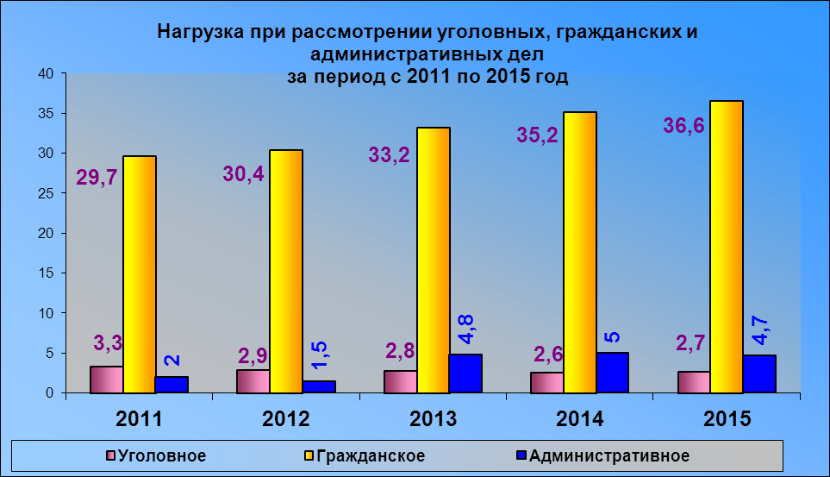
Представленная в таблицах и на диаграмме динамика изменения указанных показателей за последние пять лет демонстрирует сложившуюся тенденцию роста в гражданском и административном производстве. В уголовном производстве, напротив, наблюдается спад нагрузки.
Следует отметить, что нагрузка на судей в Республике Татарстан в 2015 году выше среднего значения данного показателя по Приволжскому федеральному округу на 0,5 единиц в уголовном производстве, на 9,5 — в гражданском и на 11,4 — в административном.

Данные о нагрузке при рассмотрении дел в 1 и 2 инстанции представлены в Таблице 2.1
Таблица 2.1
Нагрузка при рассмотрении дел в 1 и 2 инстанции за 12 месяцев
Судопроизводство | 2011 | 2012 | 2013 | 2014 | 2015
Уголовное | 3,6 | 3 | 3,0 | 2,8 | 2,9
Гражданское | 31,9 | 31,7 | 34,5 | 36,2 | 37,5
Административное | 5,03 | 4,3 | 7,91 | 8,92 | 9,2
Количество судей | 370 | 370 | 370 | 370 | 370

С учетом большого количества рассмотренных материалов в уголовном и гражданском судопроизводстве введен такой показатель как «Нагрузка общая», отражающий степень полной служебной загруженности судей районных и городских судов республики.
Таблица 2.2
Нагрузка общая за 12 месяцев
Судопроизводство | 2011 | 2012 | 2013 | 2014 | 2015
Уголовное | 15,4 | 17,2 | 18,2 | 20,4 | 24,3
Гражданское | 37,0 | 38,3 | 41,0 | 43,5 | 47,3

Данные, представленные в Таблице 2.2, показывают, что служебная общая нагрузка судей, как в уголовном, так и в гражданском производстве стабильно увеличивается.
В уголовном производстве, по сравнению с 2014 годом, увеличение составило 12,1%, по отношению к 2011 году — 57,8%. Рост объясняется увеличением количества рассмотренных ходатайств и представлений.
В гражданском производстве общая нагрузка увеличилась по сравнению с прошлым отчетным периодом на 6,1%, по сравнению с 2011 годом увеличение составило 27,8%.

Нарушение процессуальных сроков. Доля дел, рассмотренных судьями с нарушением процессуальных сроков, — один из наиболее значимых показателей, характеризующих деятельность суда. В Таблице 3 приведены его значения за последние пять лет.
Таблица 3
Уровни нарушения процессуальных сроков (в %)
за 12 месяцев
Судопроизводство | 2011 | 2012 | 2013 | 2014 | 2015
Уголовное | 1,2 | 1,2 | 1,3 | 1,1 | 0,7
Гражданское | 0,5 | 0,5 | 1,8 | 1,2 | 1,2
Более наглядно эти данные представлены на Графике 1.
График 1
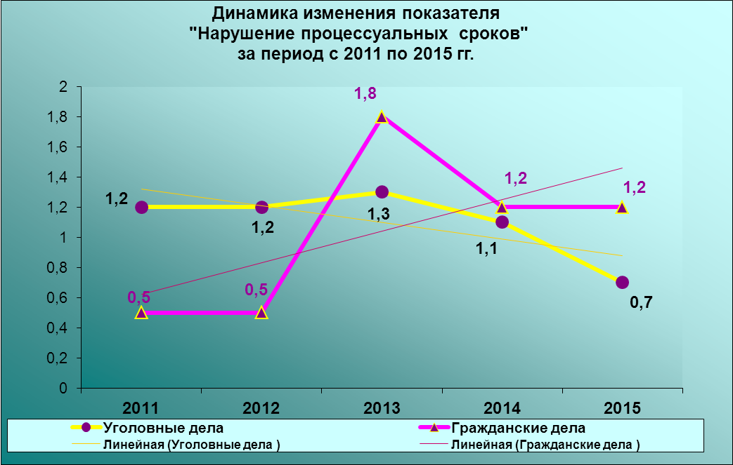
Значение данного показателя в 2015 году превышает среднее значение по Приволжскому округу на 0,5 единиц, как в уголовном, так и в гражданском производстве.
Общие сроки рассмотрения дел. По сравнению с 2014 годом наблюдается увеличение как абсолютного, так и относительного показателя, связанного с общими сроками рассмотрения уголовных дел. На 1,0% увеличилась доля уголовных дел, рассмотрение которых продолжалось более полутора месяцев, исключая период приостановления дела, сохраняя тем самым сложившуюся тенденцию роста. Доля дел, которые рассматривались в 2015 году районными (городскими) судами в сроки свыше трех месяцев, увеличилась по сравнению с 2014 годом на 0,3%.
Таблица 4
Сроки рассмотрения уголовных дел, исключая срок приостановления, и их доля в количестве оконченных за 12 месяцев
Сроки | 2011 | 2012 | 2013 | 2014 | 2015
От 1,5 до 3 мес. | 1133 | 1052 | 1262 | 1337 | 1502,0
% | 8,8 | 9,5 | 11,6 | 13,3 | 14,3
Более 3 мес. | 332 | 334 | 474 | 570 | 621
% | 2,6 | 3,0 | 4,3 | 5,6 | 5,9
Данные за последние пять лет, представленные в Таблице 4, свидетельствует о сложившейся тенденции к увеличению общего срока нахождения дела в суде. Наблюдается стабильный рост как абсолютного, так и относительного значения показателей.
В частности, минимальное количество дел со сроком рассмотрения от полутора месяцев до трех, зафиксированное в 2009 году (1028 дел), постепенно продолжает увеличиваться в последующие годы, несмотря на уменьшение общего числа рассмотренных судами уголовных дел. Количество уголовных дел со сроком рассмотрения, превышающим три месяца, по сравнению с 2011 годом увеличилось в 1.9 раза.
График 2
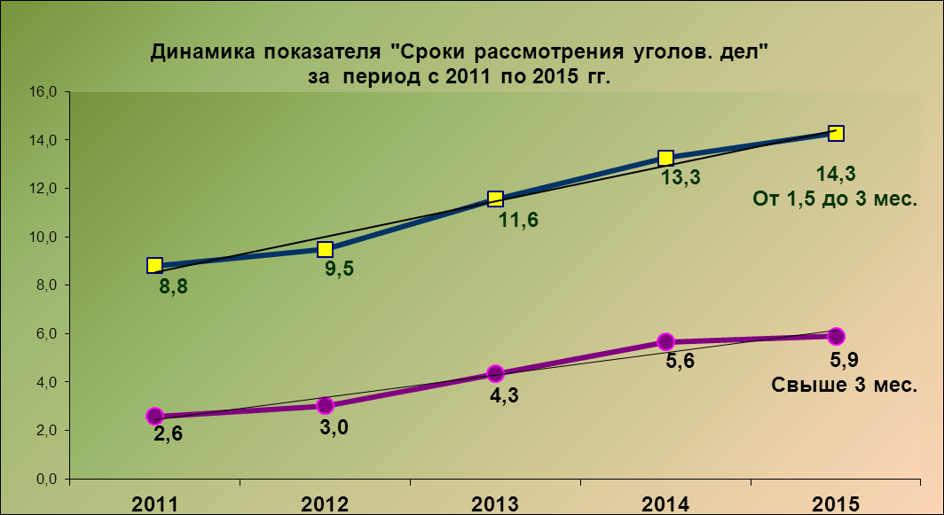

Сравнительные данные об общих сроках рассмотрения гражданских дел (включая сроки приостановления) за период с 2011 по 2015 годы представлены в Таблице 5 и на Графике 3.
Таблица 5
Сроки рассмотрения гражданских дел, включая срок приостановления, и их доля в количестве оконченных дел за 12 месяцев
Сроки | 2011 | 2012 | 2013 | 2014 | 2015
Свыше установленных ГПК РФ до 3 мес. | 4631 | 5869 | 9681 | 10514 | 11459
% | 4,0 | 5,0 | 7,5 | 7,7 | 8,0
Свыше 3-х до 12  мес. | 7393 | 10029 | 13670 | 14717 | 15769
% | 6,4 | 8,5 | 10,6 | 10,8 | 11,1
Более 12 мес. | 232 | 284 | 329 | 346 | 243
% | 0,2 | 0,2 | 0,3 | 0,3 | 0,17
Вместе с увеличением общего количества рассмотренных гражданских дел в 2015 году наблюдается и увеличение количества гражданских дел, срок рассмотрения которых, включая срок на приостановление производства по делу, превышает пределы, установленные ГПК РФ. В частности, на 9,0% увеличилось количество дел, которые рассматривались в срок до трех месяцев. На 7,2% увеличилось количество дел со сроком рассмотрения от 3 месяцев до года. Доля таких дел в общем количестве рассмотренных гражданских дел по-прежнему достаточно высока и находится на уровне прошлого отчетного периода: 11,1%.
Вместе с этим количество дел, рассмотрение которых продолжалось более 1 года, уменьшилось на 29,7% по сравнению с прошлым отчетным периодом.
На графике 3 показан характер изменения относительных значений данных показателей за последние пять лет.
График 3
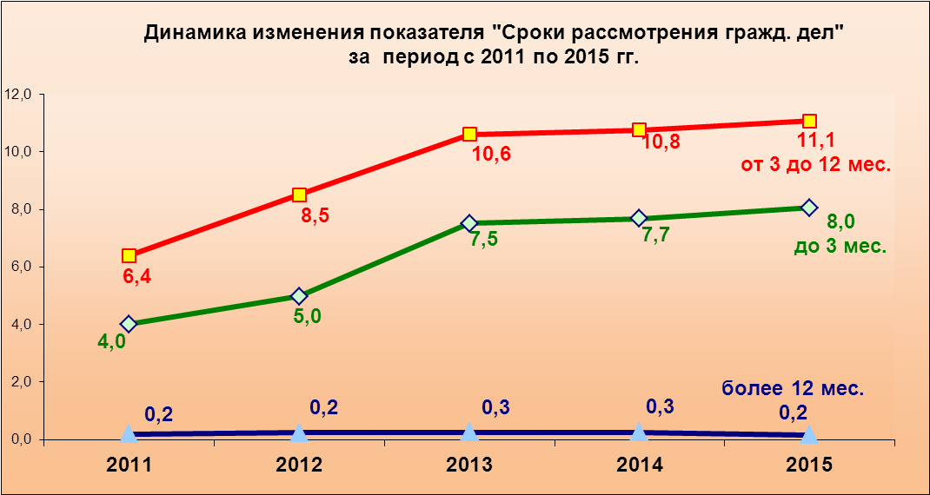
В Таблице 5.1 показано, в каких судах наиболее часто рассматривались дела в срок свыше одного года.
Таблица 5.1
Наименование суда | Кол-во дел | Наименование суда | Кол-во дел
Вахитовский | 43 | Высокогорский | 13
Приволжский | 37 | Московский | 10
Советский | 36 | Тукаевский | 10
Ново-Савиновский | 21 | Кировский | 7
Зеленодольский | 20 | Лаишевский | 7
Суммируя ежегодные данные о длительных сроках рассмотрения дел, приведенные в Таблицах 4 и 5, можно сделать вывод о сохраняющейся тенденции их увеличения, как в гражданском, так и в уголовном судопроизводстве.
Таблица 5.2
Количество дел с увеличенным сроком рассмотрения
Судопроизводство | 2011 | 2012 | 2013 | 2014 |  | 2015
Уголовное | 1465/11,4 | 1386/12,5 | 1736/15,9 | 1907/18,9 | 2123/20,2
Гражданское | 12256/10,6 | 16182/13,7 | 23680/18,4 | 25577/18,7 | 27471/19,3
Если в 2010 году доля гражданских дел, срок рассмотрения которых (вместе со сроком на приостановление) превысил установленные ГПК РФ пределы, составляла 9,7% от общего количества рассмотренных дел, то в 2015 году наблюдается увеличение данного показателя в 2 раза. В абсолютном же исчислении количество таких дел выросло в 2,4 раза.
В уголовном судопроизводстве относительное значение аналогичного показателя («Количество дел, срок рассмотрения которых колеблется от полутора месяцев до года и более») также увеличилось, как по сравнению с прошлым годом (на 1,3%), так и за пятилетний период (на 8,8%). Абсолютное значение данного показателя за 5 лет увеличилось на 44,9%.
Статистические данные, представленные в Таблице 5.2, показывают тенденции роста данных показателей, сложившиеся за последние пять лет. Линии тренда на представленных графиках (см. График 4) наглядно демонстрируют динамику изменения данных показателей.

График 4
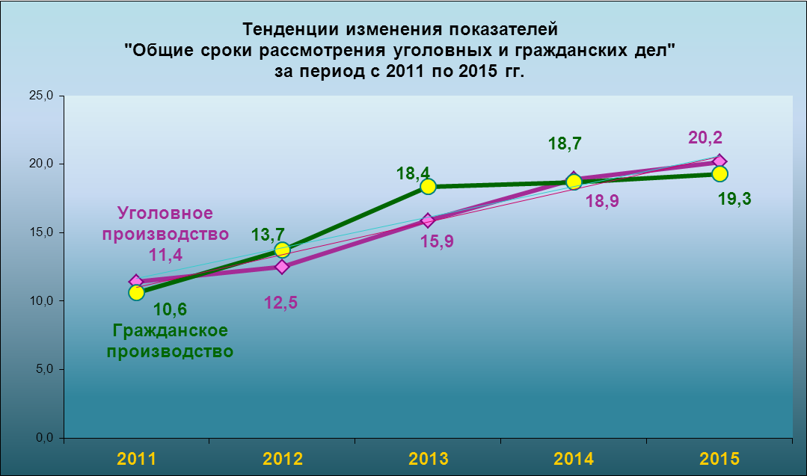
В связи с этим на 14% увеличилось количество заявлений, поданных в суд в соответствии с Федеральным законом от 30.04.2010 №68 - ФЗ "О компенсации за нарушение права на судопроизводство в разумный срок".
Утверждаемость приговоров и решений, качество работы. Показатель «Утверждаемость» рассчитывается как доля дел в общем числе обжалованных, решения и приговоры по которым оставлены без изменения при рассмотрении во второй инстанции. По сравнению с 2014 годом в гражданском производстве значение этого показателя увеличилось на 1,2%. В уголовном производстве, напротив, наблюдается снижение на 3,5%.
Таблица 6
Утверждаемость приговоров и решений в процентах к обжалованным делам(%)
Судопроизводство | 2011 | 2012 | 2013 | 2014 | 2015
Уголовное | 84,5 | 85,9 | 84,6 | 86,0 | 82,5
Гражданское | 81,3 | 80,3 | 76,4 | 77,8 | 79,0
Ежегодное колебание значения данного показателя исключает очевидное направление вектора его динамики. Однако выравнивание представленных в Таблице 6 динамических рядов способом скользящей средней позволяет сделать вывод о тенденции к уменьшению этого показателя, как в гражданском, так и в уголовном судопроизводстве.
График 5
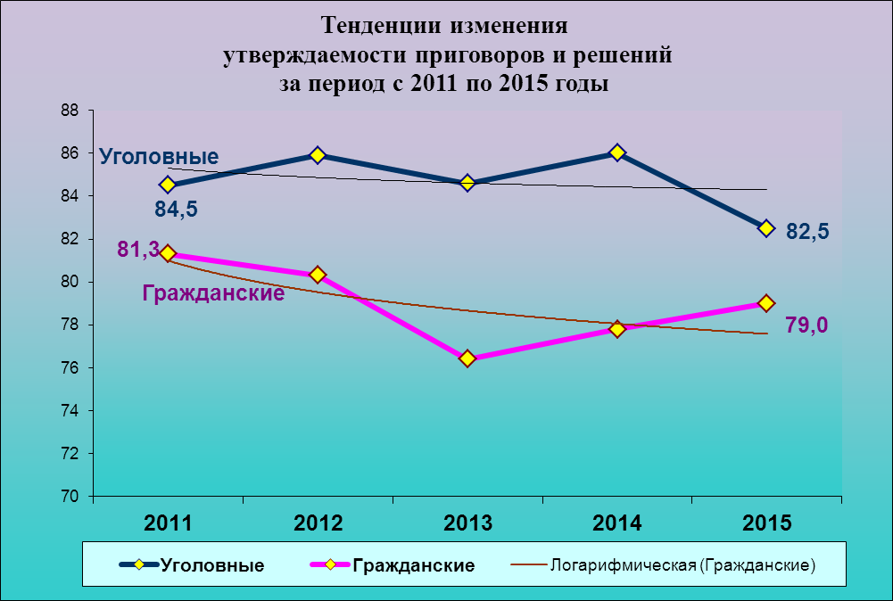
Работа судов может оцениваться также и таким показателем как «Качество (стабильность)», расчет которого основывается на определении доли не обжалованных и оставленных без изменения решений и приговоров в общем количестве рассмотренных судом дел.
Таблица 6.1
Качество работы районных (городских) судов
Республики Татарстан
Судопроизводство | 2011 | 2012 | 2013 | 2014 | 2015
Уголовные | 95,8 | 96,2 | 95,8 | 96,2 | 95,8
Гражданские | 98,1 | 98,4 | 97,9 | 98,0 | 98,1

Статистические данные демонстрируют сохраняющийся в течение последних пяти лет достаточно высокий уровень данного показателя, как в уголовном, так и в гражданском производстве.
График 5.1
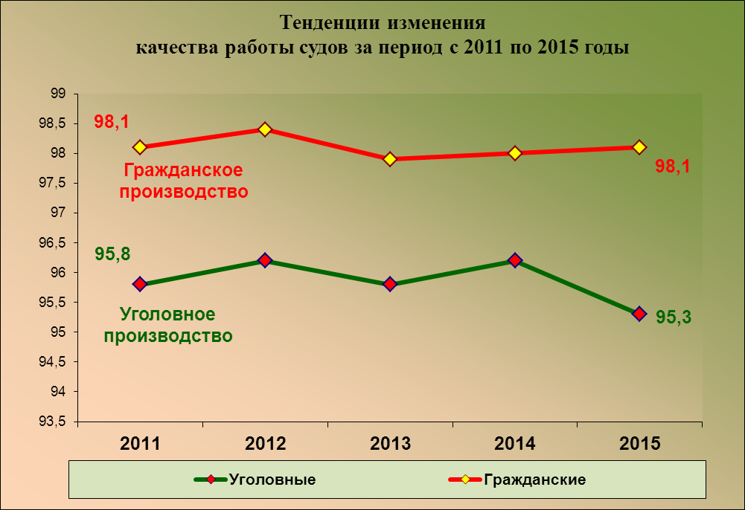
Уголовное судопроизводство. Наибольшее количество уголовных дел, как и в прошлом году, рассмотрено судами о преступлениях, предусмотренных следующими статьями Уголовного кодекса Российской Федерации:
- кража (ст.158) – 3207 дел, что составляет 30,5% от общего количества рассмотренных дел;
- незаконные действия с наркотическими средствами (ст.228-233) – 1853 дела, или 17,6%;
- неправомерное завладение транспортным средством (ст. 166) и нарушение правил безопасности движения (ст. 263-271) – 859 дел, или 8,2%;
- грабеж (ст.161) – 785 дел, или 7,8%.
Наиболее часто такие дела в 2015 году рассматривались следующими судами Республики Татарстан (см. Таблицу 7).
Таблица 7
№п.п. | Наименование суда | Ст. 158 | Наименование суда | Ст. 228-233 | Наименование суда | Ст. 166,263-271 | Наименование суда | Ст. 161
1 | Набережночелнинский | 356 | Набережночелнинский | 272 | Набережночелнинский | 89 | Набережночелнинский | 166
2 | Нижнекамский | 240 | Альметьевский | 212 | Нижнекамский | 63 | Советский | 69
3 | Советский | 212 | Нижнекамский | 180 | Советский | 47 | Нижнекамский | 53
4 | Альметьевский | 164 | Советский | 162 | Зеленодольский | 42 | Ново-Савиновский | 52
5 | Ново-Савиновский | 163 | Ново-Савиновский | 127 | Приволжский | 40 | Приволжский | 46
6 | Зеленодольский | 142 | Приволжский | 112 | Ново-Савиновский | 34 | Московский | 39
7 | Вахитовский | 132 | Московский | 95 | Кировский | 32 | Зеленодольский | 36
8 | Московский | 130 | Кировский | 90 | Альметьевский | 30 | Кировский | 34
9 | Приволжский | 119 | Бугульминский | 84 | Высокогорский | 28 | Альметьевский | 31
10 | Кировский | 110 | Зеленодольский | 69 | Бугульминский | 26 | Чистопольский | 30

На протяжении последних пяти лет наблюдается стабильное уменьшение количества рассмотренных дел по отдельным категориям преступлений. В частности:
- грабежи (ст. 161 УК РФ) – на 0,6% по отношению к 2014 году и в 2,0 раза по отношению к 2011 году;
- разбой (ст. 162 УК РФ) – на 4,3% по отношению к 2014 году и в 1,5 раза по отношению к 2011 году.
В 2015 году также на 38,5% меньше рассмотрено дел о преступлениях, связанных с нарушением правил охраны труда и безопасного производства работ; на 36,1% – о преступлениях экстремистской направленности; на 32,5% – о преступлениях, связанных с иными посягательствами на жизнь человека; на 21,3% – о преступлениях, связанных с получением взятки; на 15,1% – о преступлениях, связанных с незаконными завладением транспортным средством без цели хищения.
Уменьшилось по сравнению с прошлым годом и количество дел, связанных с незаконным оборотом наркотиков (см. Таблицу 8 и График 6). Однако использование метода скользящей средней позволяет говорить о сложившейся тенденции роста количества дел данной категории в рамках пятилетнего периода наблюдения. Доля этих дел в общем количестве рассмотренных также постоянно увеличивается.
Таблица 8
Количество рассмотренных уголовных дел по ст. 228-233 УК РФ
 | 2011 | 2012 | 2013 | 2014 | 2015
Количество дел | 1871 | 1764 | 1961 | 1956 | 1853
Доля в общем количестве рассмотренных уголовных дел (%) | 14,6 | 15,9 | 17,9 | 19,4 | 17,6

График 6
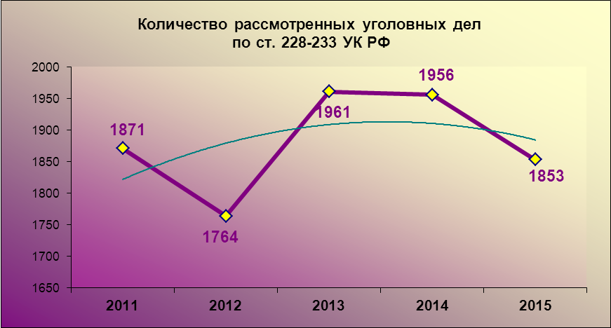

С другой стороны, на фоне общего уменьшения уголовных дел по сравнению с прошлым годом наблюдается увеличение количества рассмотренных уголовных дел по следующим категориям:
- экологические преступления (ст.ст. 246-262 УК РФ) – на 38,9 %;
- иные посягательства против половой неприкосновенности и половой свободы личности (ст.ст. 132-135 УК РФ) – на 129,6%;
- иные посягательства на жизнь человека (ст.ст. 106-110 УК РФ) – на 25,0%;
- изнасилование (ст. 131 УК РФ) – на 46,2%;
- преступления в сфере экономики (ст. 169-199.2 УК РФ) – на 42,6%;
- бандитизм, организация незаконных формирований, банд и преступных организаций или участие в них (ст. 208-210 УК РФ) – в 6 раз.
Количество дел, связанных с дачей взятки (ст. 291 УК РФ), также выросло по сравнению с прошлым годом на 98,9% и составило 175 дел.

Таблица 9
Количество рассмотренных уголовных дел по ст. 290-291 УК РФ
 | 2011 | 2012 | 2013 | 2014 | 2015
Количество дел | 138 | 73 | 133 | 130 | 208
Доля в общем количестве рассмотренных уголовных дел (%) | 1,3 | 1,1 | 0,7 | 1,22 | 2,0
Чаще всего дела этой категории рассматривались в следующих судах:
Таблица 10
Наименование суда | Ст. 290 | Наименование суда | Ст. 291
Советский | 8 | Вахитовский | 19
Зеленодольский | 4 | Набережночелнинский | 16
Нижнекамский | 3 | Нижнекамский | 10
Набережночелнинский | 2 | Пестречинский | 10
Приволжский | 2 | Кировский | 9
Менделеевский | 2 | Советский | 9
Всего по судам РТ | 33 | Всего по судам РТ | 175
Результаты рассмотрения уголовных дел характеризуются следующими показателями. Как и в 2014 году, наибольшее количество дел (97,6%) было рассмотрено по существу.
Доля дел, рассмотренных с вынесением приговора, в 2015 году составила 84,7%. При этом, 82,9% подсудимых был вынесен обвинительный приговор (на 3,3% меньше, чем в 2014 году). Доля оправданных подсудимых по-прежнему незначительна и составляет 0,1% от числа подсудимых, дела в отношении которых поступили в суд.
Незначительно (на 1,7%) увеличилась доля уголовных дел, рассмотрение которых закончилось прекращением, и составила 11,5% от общего количества рассмотренных. Количество лиц, в отношении которых дела были прекращены, составило 11,5% от числа подсудимых, чьи дела поступили в суд для рассмотрения. Из них только в отношении 0,1% лиц дела прекращались по реабилитирующим основаниям. Среди других оснований прекращения уголовного дела по-прежнему наибольший удельный вес имеет примирение с потерпевшим. В 2014 году доля лиц, в отношении которых дела прекращались по указанному основанию, составила 77,3%, что на 1,3 % меньше, чем в прошлом отчетном периоде.
Как и в прошлом отчетном периоде, 1,4% дел рассмотрено с применением принудительных мер медицинского характера.
Для устранения недостатков, препятствующих рассмотрению дела судом, 126 уголовных дел в 2015 году было возвращено прокурору в соответствии со статьей 237 УПК РФ. В относительном исчислении это составляет 1,2% от числа всех поступивших уголовных дел (в 2014 году — 1,4%). Количество дел, возвращенных прокурору, на протяжении последних пяти лет постепенно уменьшается как в абсолютном, так и в относительном исчислении.

Таблица 11
Количество уголовных дел, возвращенных прокурору ( ст. 237 УПК РФ)
 | 2011 | 2012 | 2013 | 2014 | 2015
Количество дел | 250 | 182 | 186 | 135 | 126
Доля в общем количестве поступивших уголовных дел (%) | 2,0 | 1,6 | 1,7 | 1,3 | 1,2
Увеличилась доля дел, рассмотренных с применением особого порядка судебного разбирательства. В 2015 году, как и в прошлом отчетном периоде, с применением такой процессуальной нормы было рассмотрено более половины уголовных дел — 65,5%. Абсолютное значение данного показателя увеличилось на 4,9% и составило 6890 дел.
Карательная практика районных (городских) судов при рассмотрении дел в первой инстанции характеризуется следующими показателями.
Общая численность лиц, осужденных районными и городскими судами в первой инстанции к различным мерам наказания, увеличилась на 3,3% по сравнению с прошлым годом и составила в 2015 году 10173 человека.
График 7
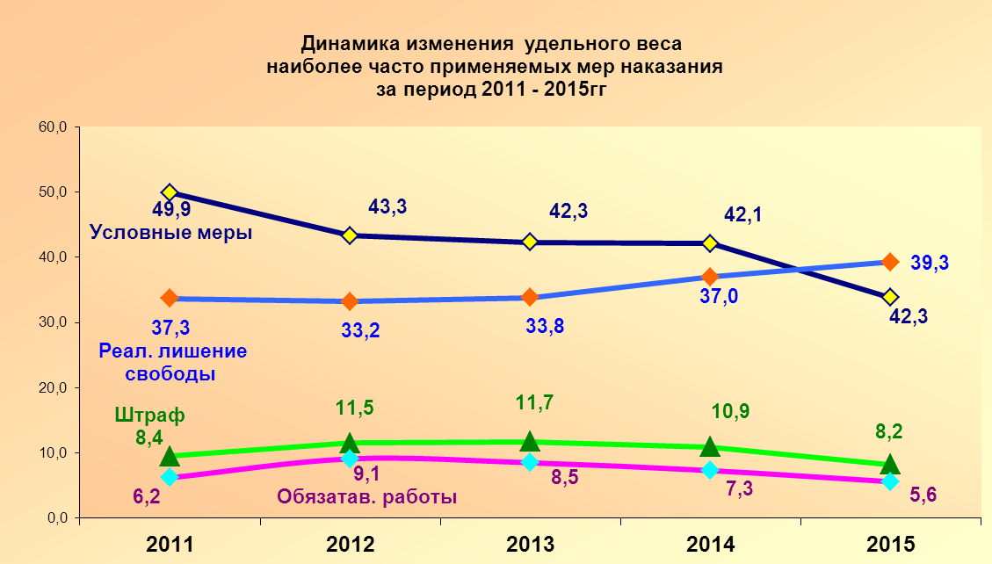
Впервые за последние 10 лет наиболее весомую группу в общем количестве осужденных лиц составляют приговоренные к реальному лишению свободы: в 2015 году это 4000 человек, или 39,3% от общего количества осужденных (2014 год – 33,8%). Количество лиц, осужденных к условным мерам наказания, составило 3436 человек, или 33,8% от общего количества осужденных (уровень прошлого года составлял 42,1%).
Мера наказания в виде штрафа применялась в отношении 8,2% осужденных (в 2013 году – в отношении 10,9% осужденных). Абсолютное количество таких лиц уменьшилось по сравнению с прошлым годом на 22,0%.
На 20,5% уменьшилось количество лиц, приговоренных к обязательным и исправительным работам. В 2014 году эта группа лиц составляла 718 человек, в 2015 году – 571 человек.
По сравнению с 2014 годом на 15,0% уменьшилось количество подсудимых, приговоренных к ограничению свободы.
В течение последних пяти лет достаточно редко применяется такая мера наказания, как «Лишение права занимать определенные должности». В 2015 году она была применена только к двум лицам.
В соответствии с представленными статданными, как и в 2014 году, такие меры наказания как «Принудительные работы» и «Арест» районными (городскими) судами Республики Татарстан не применялись.
Динамика изменения удельного веса наиболее часто применяемых судами мер наказания представлена на Графике 7.
Общее количество ходатайств, представлений и жалоб, рассмотренных районными (городскими) судами в порядке судебного исполнения и контроля в 2015 году увеличилось по сравнению с прошлым отчетным периодом на 21,1% и составило в общей сложности 82932 рассмотренных материала. Значительная доля материалов по представлениям, ходатайствам и жалобам была удовлетворена – 84,9%.
Наибольший удельный вес по-прежнему приходится на ходатайства, рассмотренные в связи с производством следственных действий и проведением оперативно-розыскных мероприятий, и составляет в общем количестве материалов 52,7%, что соответствует уровню прошлого года. В общей сложности рассмотрено 43707 таких материалов. Как и в 2014 году, подавляющее большинство ходатайств такого рода (97,8 %) районными (городским) судами республики было удовлетворено (в 2014 году – 98,1%).
Доля ходатайств об избрании меры пресечения в виде заключения под стражу в совокупности с ходатайствами о продлении срока содержания под стражей в общей массе рассмотренных материалов составила в 2015 году 9,1%, что соответствует уровню прошлого года. Однако в абсолютном исчислении этот показатель вырос на 12,5% и составил 7548 материалов. Из них удовлетворено, как и в прошлом отчетном периоде, 96,2%.
Судами рассмотрено 2732 ходатайства об условно-досрочном освобождении, что составляет 3,3% в общем количестве рассмотренных материалов. В абсолютном исчислении их количество уменьшилось по сравнению с 2014 годом на 16,1%. Доля удовлетворенных ходатайств в этой категории материалов увеличилась на 1,8% и составила 25,9% от числа рассмотренных (в 2014 году – 24,1%).
Резкое увеличение в 2015 году значений группы показателей, связанных со смягчением или освобождением осужденного от наказания («Условно-досрочное освобождение», «Замена не отбытой части наказания более мягким видом наказания», «Предоставление отсрочки», «Освобождение от наказания в связи с болезнью осужденного» и др.) не нарушает сложившуюся за последние 5 лет тенденцию уменьшения общего количества таких ходатайств. Всего было рассмотрено 7803 материала этой группы, что на 26,3% больше, чем в 2014 году. Это объясняется в первую очередь большим количеством материалов (3197) о применении амнистии, посвященной 70-летию Победы в Великой отечественной войне. Доля удовлетворенных ходатайств о смягчении или освобождении от наказания в общем количестве материалов данной группы стабильно уменьшалась с 2011 по 2014 год. В 2015 году также в связи с применением акта амнистии количество удовлетворенных ходатайств по сравнению с 2014 годом резко увеличилось (в 1,7 раза) и составило 50,1% от общего количества материалов данной группы (3907).
Диаграмма 2 График 8
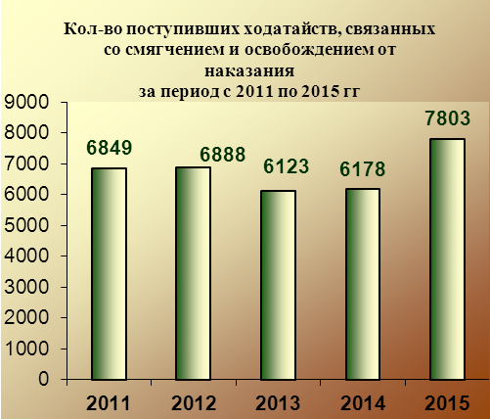 | 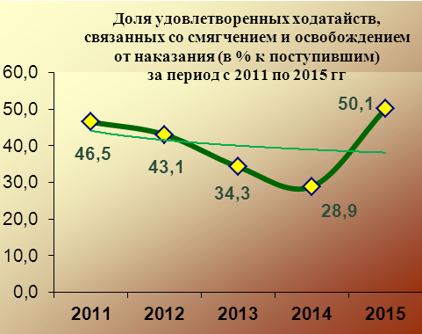
В этой связи интерес представляет динамика изменения группы показателей, относящихся к ужесточению наказания («Отмена условно-досрочного освобождения», «Продление и отмена срока условного осуждения в соответствии с ч. 2,3,4 ст. 74 УК РФ», «Замена исправительных работ и штрафа лишением свободы» и др.). Уменьшение на 6,6% количества поступивших в суд материалов данной категории не нарушило сложившуюся за последние пять лет тенденцию роста данного показателя. При этом динамика изменения доли удовлетворенных представлений в этой группе демонстрирует тенденцию противоположной направленности.
Диаграмма 3 График 9
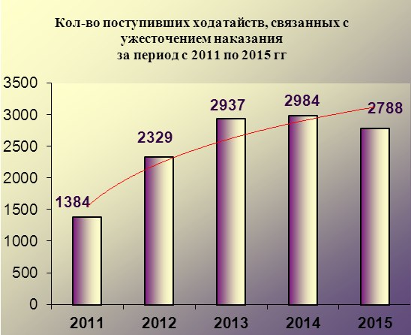 | 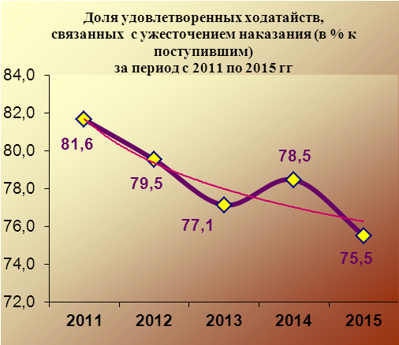
Количество жалоб на действия должностных лиц, осуществляющих уголовное производство в порядке статьи 125 УПК РФ, в 2015 году уменьшилось на 13,2%. Их доля в общем количестве рассмотренных материалов достаточно высока — 4,3%. Всего в отчетном периоде рассмотрено 3589 материалов данной категории. Процент удовлетворенных жалоб постоянно снижается. В 2015 году – это 3,3%, что на 0,8% ниже уровня прошлого года и в 2,3 раза ниже уровня 2011 года.
Гражданское судопроизводство. В 2015 году среди рассмотренных в первой инстанции гражданских дел наибольшую долю составили дела искового производства — 79,0%, что на 3,6% больше, чем в 2014 году. Доля дел, возникающих из публично-правовых отношений, также увеличилась на 1,2% и составила 6,4%. Доля дел особого производства, незначительно снизилась (- 0,9%) и составила 18,4% от общего количества рассмотренных дел.
График 10
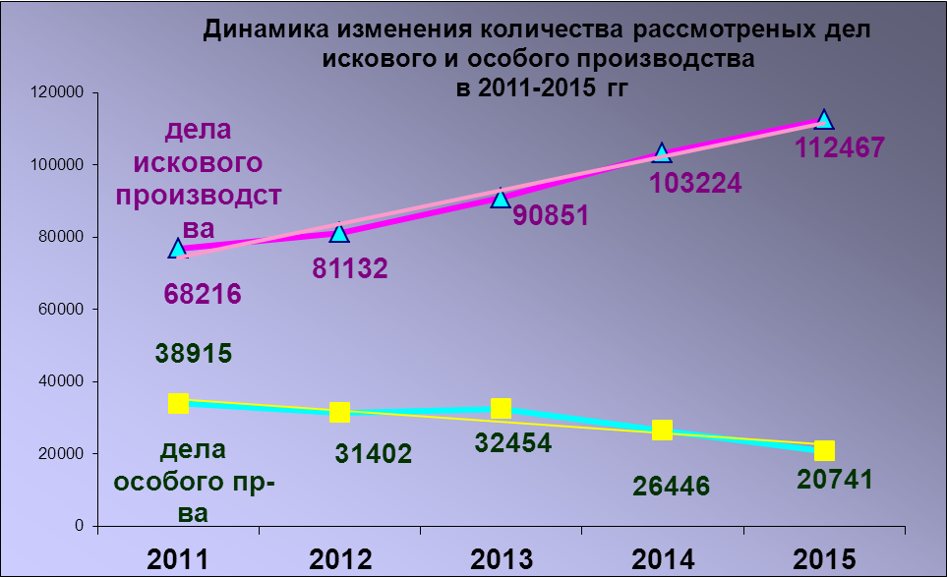

В исковом производстве, как и в 2015 году, чаще всего рассматривались дела, связанные с исками о взыскании сумм по договорам займа. Их доля в исковом производстве составила 33,2% (2014 год – 23,6%). В общей же массе гражданских дел они составляют 26,2%, что на 8,4% выше показателя 2014 года. Абсолютное значение данного показателя увеличилось в 1,4 раза и составило 37294 дела. Подавляющее большинство дел (87,8%) рассмотрено с удовлетворением исковых требований на сумму, превышающую 18,8 млрд. руб. (в 2014 году – 11,5 млрд. руб.)
На втором месте иски, связанные с жилищными спорами. В общей сложности в 2015 году было рассмотрено 11369 дел этой категории, что на 10,4% больше, чем в прошлом отчетном периоде. Их доля в исковом производстве осталась практически на уровне прошлого года и составила 10,1% (+0,14%).
Третью весомую группу составляют дела, связанные с взысканием страхового возмещения. Они составляют 10,0% от общего количества рассмотренных исков. В 2015 году окончено производство 11211 дел этой категории. Это на 2,2% меньше, чем в 2014 году, что не нарушает сложившейся тенденции роста количества таких дел. Удовлетворено 77,1% предъявленных исков на сумму, превышающую 1,7 млрд. руб. В 2014 году – 84,5%.
Рассмотрено значительное количество гражданских дел, связанных с землепользованием. Объем этой группы составил в 2015 году 6353 дела, или 5,7% от общего количества исков. Это повторяет уровень прошлого года.
Достаточно весома группа гражданских дел, связанных с возмещением ущерба от ДТП. В отчетном периоде районными (городскими) судами республики рассмотрено 5992 дел такой категории, или 5,3% от общего количества исков. В 2015 году количество рассмотренных дел этой категории уменьшилось на 18,9% по сравнению с прошлым годом. 77,5% таких исков судами удовлетворено на общую сумму, превышающую 0,9 млрд. руб.
По-прежнему судами разрешается значительное количество споров, связанных с защитой прав потребителей: рассмотрено 5611 дел этой категории. В общем количестве дел искового производства доля этой категории дел составила 5,0% (в 2014 году – 6,1%), т.е. наблюдается снижение удельного веса и этой группы дел (-1,1%).
На 26,5% уменьшилось количество трудовых споров, за разрешением которых граждане обращались в суд в 2015 году.
В целом за 2015 год районные (городские) суды республики рассмотрели 112467 дел искового производства — это максимальное значение за период с 2008 года.
Среди дел, вытекающих из публично-правовых отношений, по-прежнему наибольшую долю составляют дела, связанные с жалобами на неправомерные действия (бездействие) государственных и муниципальных органов власти, должностных лиц, государственных и муниципальных служащих — это 4364 дела или 47,7%. Удельный вес этой группы гражданских дел среди споров публично-правового характера постепенно уменьшается: в 2010 году такие дела составляли 78,6% от общего количества публично-правовых споров, в 2011 году – 82,4%, в 2012 году – 57,8%, в 2013 году – 55,8%, в 2014 году – 49,0%. Абсолютное значение показателя напротив увеличивается, в связи с чем тренд имеет вектор положительной направленности в интервале пятилетнего наблюдения.
Диаграмма 4
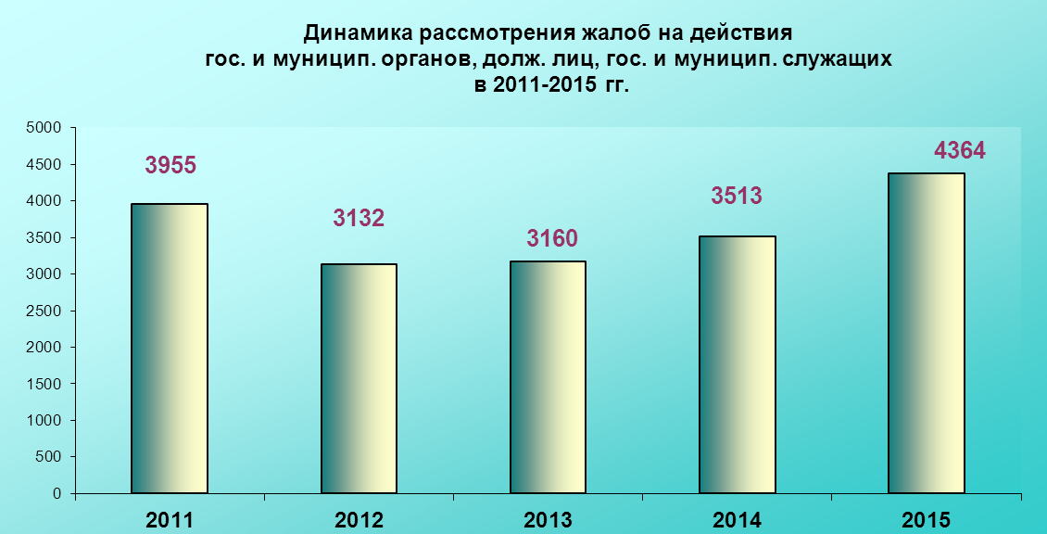
Количество рассмотренных жалоб на действия судебных приставов исполнителей уменьшилось на 3,2% по сравнению с 2014 годом и составило 2508 дел (57,5 % от общего числа жалоб на действия государственных и муниципальных служащих).
Удельный вес удовлетворенных жалоб на действия должностных лиц и муниципальных служащих в 2015 году составил 32,1%, что на 5,8% больше уровня прошлого отчетного периода. Применение метода скользящей средней позволяет говорить о сложившейся тенденции отказа в удовлетворении поступивших жалоб.

График 11
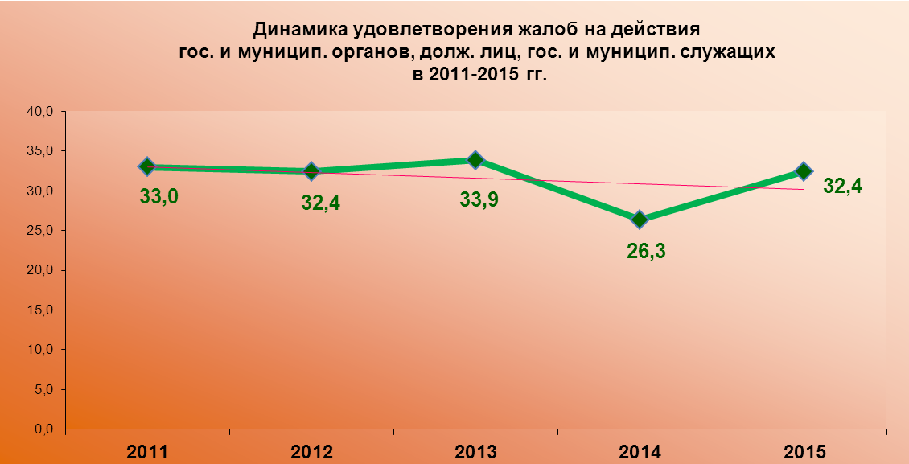

Выросло в 10 раз количество дел о признании нормативных правовых актов незаконными. Судами республики в 2015 году рассмотрено 109 таких заявлений, 90% из которых рассмотрено с удовлетворением требования.
В общей же сложности в 2015 году рассмотрено 9144 гражданских дела, связанных с публично-правовыми отношениями, что на 27,5% превышает значение 2014 года. Статистические данные демонстрируют равномерный рост количества дел в этой группе на протяжении всего пятилетнего интервала наблюдения.
Среди дел особого производства наибольший удельный вес в 2015 году приходится по-прежнему на дела об установлении фактов, имеющих юридическое значение — 66,3%, или 13740 дел. Для сравнения: в 2014 году было рассмотрено 15466 дел данной категории, или 58,5% от общего количества дел особого производства. Максимальное же значение данного показателя приходится на 2008 год — 84,3%.
На втором месте дела о признании гражданина недееспособным или ограниченно недееспособным. Их доля среди дел особого производства составила 9,2%. Общее же количество дел этой категории (1902) по сравнению с прошлым годом увеличилось на 23,6%.
На третьем месте дела о признании движимой вещи бесхозяйной и признании права муниципальной собственности на бесхозяйную недвижимую вещь. Их удельный вес среди дел особого производства в 2015 году несколько снизился и составил 4,6%. Общее же количество дел этой категории – 985, по сравнению с прошлым годом уменьшилось на 50,2%.
Количество дел о принудительной госпитализации в психиатрический стационар и о психиатрическом освидетельствовании – 849, уменьшилось на 26,1% по сравнению с прошлым годом. В целом наблюдается тенденция снижения количества дел этой категории.
В общей сложности рассмотрено 20741 дело особого производства, что на 21,6% меньше, чем в прошлом году. Анализ статистических данных за период с 2011 по 2015 год позволяет говорить о наметившейся тенденции уменьшения общего количества дел особого производства.
Таблица 12
Основные категории рассмотренных гражданских дел
 | Взыскание сумм по договору займа | Установлении фактов, имеющих юр. значение | Взыскание страхового возмещения | Жилищные споры | Возмещение ущерба от ДТП | Защита прав потребителей
2011 | 7674 | 21692 | 4053 | 9742 | 3706 | 2890
% | 6,6 | 18,8 | 3,5 | 8,4 | 3,2 | 2,5
2012 | 8988 | 20188 | 4867 | 10581 | 5126 | 4378
% | 7,6 | 17,1 | 4,1 | 9,0 | 4,3 | 3,7
2013 | 12263 | 21504 | 7736 | 11147 | 6588 | 6656
% | 9,5 | 16,7 | 6,0 | 8,6 | 5,1 | 5,2
2014 | 24319 | 15466 | 11467 | 10295 | 7391 | 6322
% | 17,8 | 11,3 | 8,4 | 7,5 | 5,4 | 4,6
2015 | 37294 | 15466 | 11211 | 11369 | 5992 | 5611
% | 26,2 | 10,9 | 7,9 | 8,0 | 4,2 | 3,9
Результаты рассмотрения гражданских дел характеризуются следующими показателями. Как и в прошлом году, большинство оконченных гражданских дел — 74,4 % рассмотрено судами с удовлетворением заявленного требования (-0,3% по отношению к 2014 году). Статистические данные за последние 5 лет демонстрируют тенденцию уменьшения данного показателя.
График 12
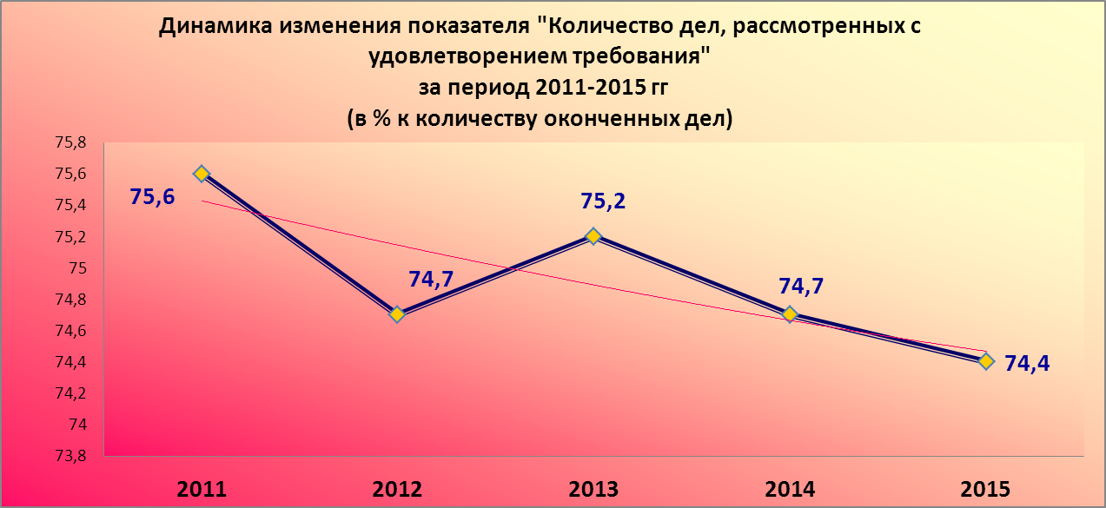
На 13,6% увеличилось по сравнению с прошлым годом количество гражданских дел, рассмотрение которых было прекращено. В 2015 году с таким результатом было завершено 12868 гражданских дела (в 2014 году – 11607 дел). Их доля в общем количестве рассмотренных гражданских дел составила в отчетном периоде 10,9%. В 61,4,6% случаев дела прекращались из-за отказа истцов от иска (6533 гражданских дела). 19,0% гражданских дел было прекращено в связи с заключением сторонами мирового соглашения (в том числе 0,3,% или 28 дел прекращено на основании медиативного соглашения). Количество дел, которые прекращались как не подлежащие рассмотрению и разрешению в суде в порядке гражданского судопроизводства, увеличилось в 3 раза и составило 1279 дел, или 12,0% от количества прекращенных (в 2014 году — 3,9%).
В 2015 году в соответствии со статданными, представленными районными (городскими) судами, с нарушением процессуального срока рассмотрено 1663 гражданских дела, что на 2,2% больше уровня прошлого отчетного периода. Чаще всего нарушение процессуального срока при рассмотрении дел в 2015 году отмечалось в следующих судах.

Таблица 13
 | Наименование суда | Кол-во дел, рассмотренных с нарушением проц. срока | Наименование суда | Кол-во дел, рассмотренных с нарушением проц. срока
1 | Советский | 498 | Кировский | 47
2 | Вахитовский | 415 | Лаишевский | 33
3 | Зеленодольский | 175 | Нижнекамский | 30
4 | Приволжский | 148 | Балтасинский | 25
5 | Лениногорский | 114 | Ново-Савиновский | 21

На 33,3% увеличилось согласно статданным количество сложных дел, при подготовке которых к рассмотрению были вынесены определения в порядке ч.3 ст. 152 ГПК РФ, позволяющие продлить срок рассмотрения дела. В 2015 году данная процессуальная норма была применена при рассмотрении 8220 дел (5,8%).

График 13
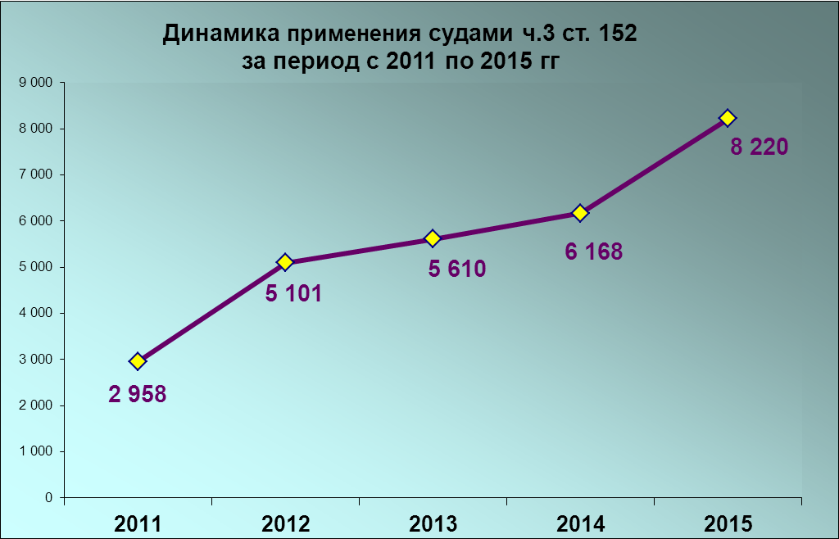

Чаще всего такие дела рассматривались в следующих судах:

Таблица 14
 | Наименование суда | Кол-во дел, рассмотренных с применением ч.3 ст. 152 | Наименование суда | Кол-во дел, рассмотренных с применением ч.3 ст. 152
 | 2014 год |  | 2015 год
1 | Зеленодольский | 2546 | Вахитовский | 4312
2 | Советский | 1450 | Зеленодольский | 1224
3 | Приволжский | 723 | Советский | 796
4 | Чистопольский | 451 | Приволжский | 730
5 | Кировский | 295 | Чистопольский | 381
6 | Вахитовский | 203 | Кировский | 205
7 | Московский | 175 | Ново-Савиновский | 192
8 | Ново-Савиновский | 156 | Московский | 144
9 | Авиастроительный | 72 | Агрызский | 78
10 | Альметьевский | 45 | Альметьевский | 58

Значительное количество таких дел было рассмотрено отдельными судами с нарушением процессуального срока.
Таблица 15
 | Наименование суда | Кол-во дел, рассмотренных с нарушением проц. срока, при применении ч.3 ст. 152 | Наименование суда | Кол-во дел, рассмотренных с нарушением проц. срока, при применении ч.3 ст. 152
 | 2014 год |  | 2015 год
1 | Советский | 52 | Вахитовский | 89
2 | Приволжский | 28 | Зеленодольский | 46
3 | Зеленодольский | 23 | Советский | 41
4 | Чистопольский | 3 | Приволжский | 9
5 | Вахитовский | 3 | Кировский | 6

Административное судопроизводство. Количество рассмотренных дел об административных правонарушениях в 2015 году по сравнению с 2014 годом уменьшилось на 7,1% и составило 18178 дел.
Наибольшее количество дел связано с нарушениями:
- в области общественного порядка и общественной безопасности (ст. гл. 20 КоАП РФ) – 9486 дел (52,2% от общего количества рассмотренных дел);
- против порядка управления (ст. гл. 19 КоАП РФ) – 2950 дел (16,2% от общего количества рассмотренных дел);
- в области защиты государственной границы (ст. гл. 18 КоАП РФ) – 2862 дела, или 15,7%;
- в области дорожного движения (ст. гл. 12 КоАП РФ) – 1297 дел (7,1% от общего количества рассмотренных дел).

Диаграмма 5
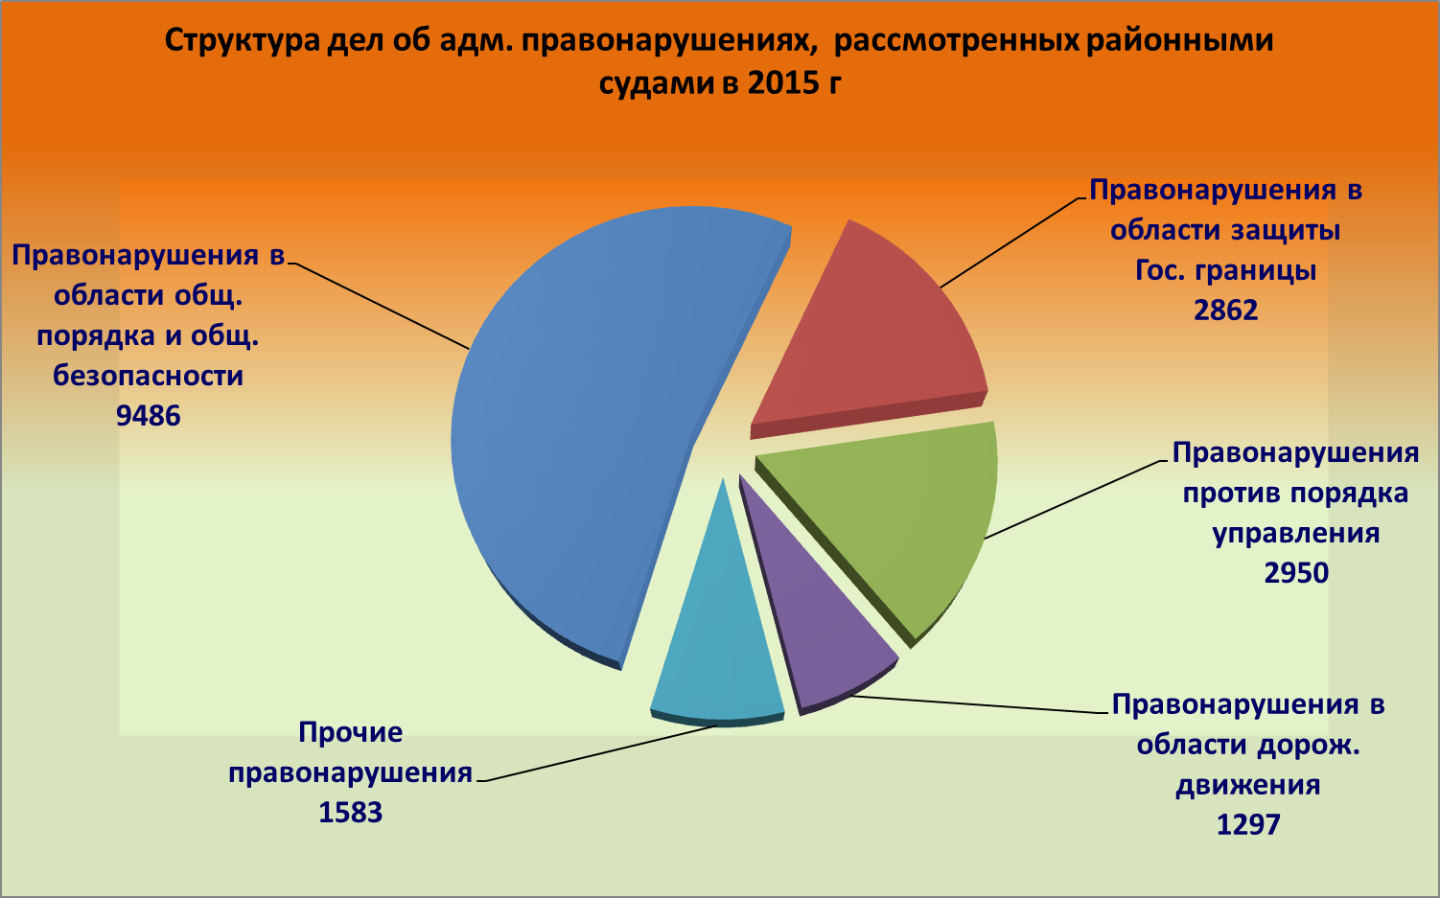

На фоне общего уменьшения количества рассмотренных дел об административных правонарушениях выделяется рост дел, связанных с правонарушениями против порядка управления. В 2015 году количество дел этой категории выросло на 16,1% по сравнению с 2014 годом. Это, как правило, дела, о неповиновении законному распоряжению сотрудника полиции, военнослужащего, сотрудника органов по контролю над оборотом наркотических средств и психотропных веществ, сотрудника органов федеральной службы безопасности, сотрудника органов, уполномоченных на осуществление функций по контролю и надзору в сфере миграции, либо сотрудника органа или учреждения уголовно-исполнительной системы. Их удельный вес в группе составляет 92,3%.
Обращает на себя внимание также увеличение количества дел, связанных:
–– с пропагандой и публичным демонстрированием нацистской атрибутики или символики (ст. 20.3 КоАП РФ): в 2015 году рассмотрено 133 таких дела, что в 2,1 раза превышает показатель прошлого года;
–– с не декларированием либо недостоверным декларированием товаров и (или) транспортных средств (ст. 16.2 КоАП РФ): 334 дела, что на 28,5% выше, чем в прошлом отчетном периоде;
–– с выпуском или продажей товаров и продукции, в отношении которых установлены требования по маркировке и (или) нанесению информации, необходимой для осуществления налогового контроля, без соответствующей маркировки и (или) информации, а также с нарушением установленного порядка нанесения такой маркировки и (или) информации (ст. 15.12 КоАП РФ): 314 дел, что в 3,6 раза превышает уровень прошлого года;

График 14
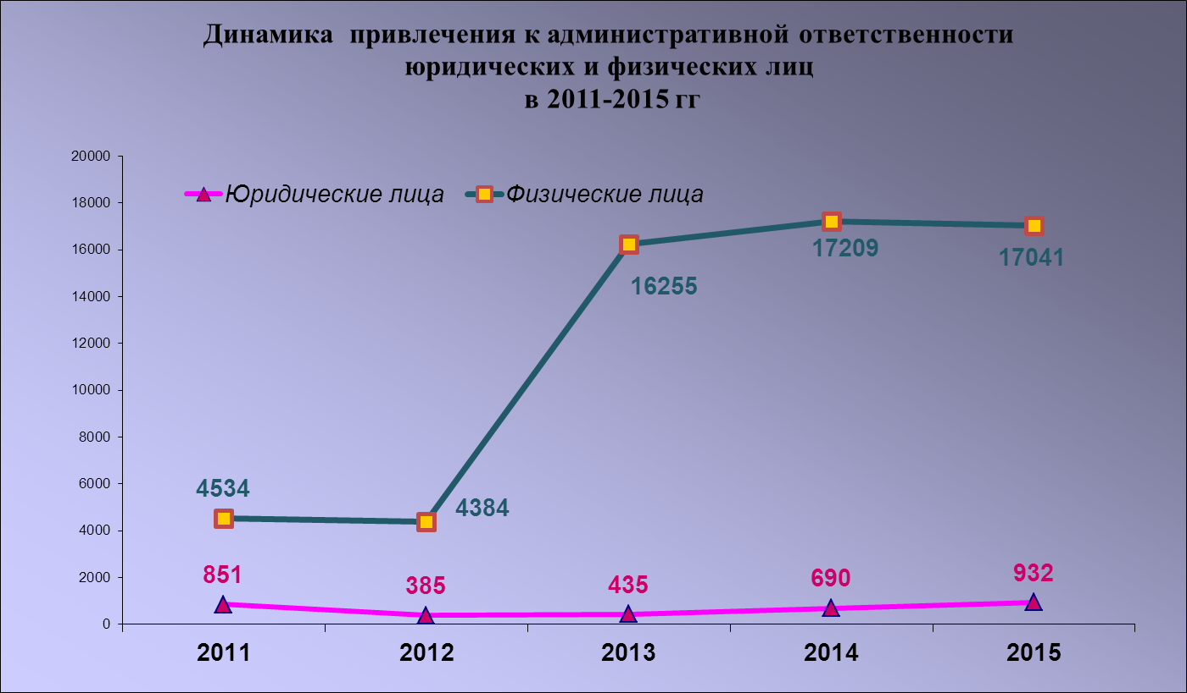
Результаты рассмотрения дел об административных правонарушениях в 2015 году характеризуются следующими показателями.
93,7% дел окончено с вынесением решения о применении административного наказания, к административной ответственности было привлечено 17041 лицо. Это на 6,2% меньше, чем в 2014 году.
Рассмотрение незначительного количества дел (2,1%), как и в прошлом отчетном периоде, было прекращено (2,8% - в 2014 году).
К лицам, привлеченным к административной ответственности, были применены следующие основные меры наказания:
- штраф – 56,9% лиц, что на 8,1% меньше уровня прошлого года;
- административный арест – 35,7% лиц, что 2,5% больше, чем в 2014 году;
- приостановление деятельности – 3,3% лиц – сохранен уровень прошлого года;
- лишение специального права – 2,0% лиц (- 0,5%) (см. Таблицу 16).
Диаграмма 6
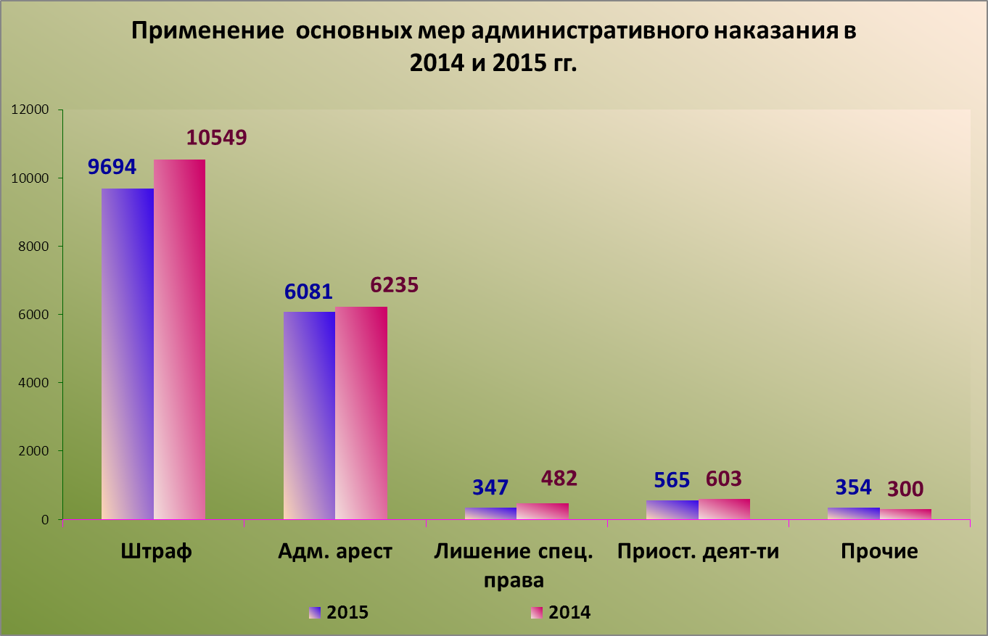

К 11,5% лиц, привлеченных к административной ответственности, применялись дополнительные меры административного наказания. Как и в прошлом году, в качестве дополнительной меры чаще всего (87,2%) применялась такая мера наказания, как выдворение. Всего было выдворено за пределы РФ 1721 лицо. Это на 5% больше, чем в прошлом отчетном периоде.
Применительно к категориям лиц, подвергнутых административному наказанию, можно отметить следующее.
Наиболее весомую долю среди них по-прежнему занимают физические лица: 92,1%, или 15692 лица. Однако по сравнению с прошлым отчетным периодом наблюдается снижение удельного веса этой группы лиц в общем количестве привлеченных к административной ответственности на 1,4%. Абсолютное значение показателя на 7,7% меньше уровня 2014 года.
Удельный вес юридических лиц увеличился на 1,7% и составил 5,5% (932 лица) в общей массе лиц, привлеченных к административной ответственности. В абсолютном же исчислении данный показатель увеличился значительно – на 35,1% по отношению к прошлому году.
Количество должностных лиц и предпринимателей без образования юридического лица, привлеченных к административной ответственности, уменьшилось на 14,0% и составило 417 лиц.
Общая сумма наложенных штрафов по постановлениям, вступившим в законную силу в 2015 году, составила 92,7 млн. руб., что на 70,0% больше, чем в 2014 году.
В общей сложности в добровольном и принудительном порядке в 2015 году было взыскано 16,2 млн. руб.,
Сумма штрафа, наложенная на юридических лиц, составила 72,5% от общей суммы, или 67,2 млн. рублей.

Таблица 16
Динамика применения основных мер наказания
 | 2011 | 2012 | 2013 | 2014 | 2015
Кол-во оконченных дел | 7959 | 5976 | 18456 | 19562 | 18178
Кол-во привлеченных лиц, из них | 6162 | 5209 | 16992 | 18169 | 17041
% | 77,4 | 87,2 | 92,1 | 92,9 | 93,7
––к штрафу | 2436 | 1793 | 9875 | 10549 | 9694
% | 39,5 | 34,4 | 58,1 | 58,1 | 53,3
–– к административному аресту | 230 | 193 | 5505 | 6235 | 6081
% | 3,7 | 3,7 | 32,4 | 34,3 | 33,5
–– к приостановлению деятельности | 769 | 382 | 434 | 603 | 565
% | 12,5 | 7,3 | 2,6 | 3,3 | 3,1
–– к лишению спец. права | 676 | 688 | 597 | 482 | 347
% | 11,0 | 13,2 | 3,5 | 2,7 | 1,9

- Анализ деятельности мировых судей Республики Татарстан
Нагрузка. В 2015 году мировыми судьями рассмотрено:
- 9444 уголовных дела – на 12,8% больше, чем в 2014 году;
- 299351 гражданское дело, что на 10,1% больше, чем в 2014 году;
- 164198 дел об административных правонарушениях, что на 3,3% меньше, чем в 2014 году.
Таблица 17
Количество рассмотренных дел мировыми судьями
за 12 месяцев
Судопроизводство | 2011 | 2012 | 2013 | 2014 | 2015
Уголовное | 11109 | 9213 | 8879 | 8372 | 9444
Гражданское | 328164 | 228913 | 345912 | 271827 | 299351
Административное | 142662 | 141469 | 140494 | 169866 | 164198
Представленный график в рамках пятилетнего периода демонстрирует стабильное уменьшение количества рассмотренных уголовных дел. Количество гражданских дел по сравнению с 2011 годов также уменьшилось – на 9,6%. Наблюдается увеличение дел об административных правонарушениях: по отношению к 2011 году их количество выросло на 13,1%.
График 15
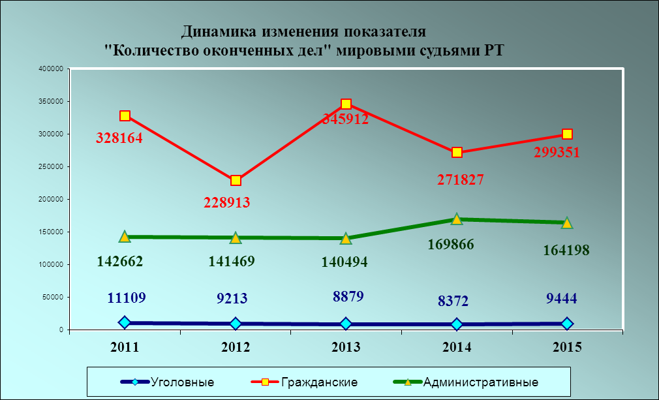

Представленный график демонстрирует также высокую загруженность мировых судей республики. В частности, в 2015 году в общей массе дел, рассматриваемых районными (городскими) судами и мировыми судьями республики, доля дел, рассмотренных на судебных участках, составляет в уголовном судопроизводстве – 47,3%, в гражданском судопроизводстве – 67,7%, а в административном – 90% от общего количества.
Данные Таблицы 18 и Графика 16 демонстрируют увеличение доли дел, рассмотренных мировыми судьями республики, как в уголовном, гражданском, так и административном производстве, на протяжении пятилетнего интервала наблюдения.
Таблица 18
Общее количество рассмотренных дел за 12 месяцев
 | 2011 | 2012 | 2013 | 2014 | 2015
Уголовные (всего) | 23967 | 20300 | 19805 | 18461 | 19966
Федеральные | 12858 | 11087 | 10926 | 10089 | 10522
Мировые | 11109 | 9213 | 8879 | 8372 | 9444
% | 46,4 | 45,4 | 44,8 | 45,3 | 47,3
Гражданские  (всего) | 443739 | 346866 | 474882 | 408671 | 441703
Федеральные | 115575 | 117953 | 128970 | 136844 | 142352
Мировые | 328164 | 228913 | 345912 | 271827 | 299351
% | 74,0 | 66,0 | 72,8 | 66,5 | 67,7
Административные (всего) | 150621 | 147445 | 158998 | 189428 | 182376
Федеральные | 7959 | 5976 | 18504 | 19562 | 18178
Мировые | 142662 | 141469 | 140494 | 169866 | 164198
% | 94,7 | 95,9 | 88,4 | 89,7 | 90

График 16
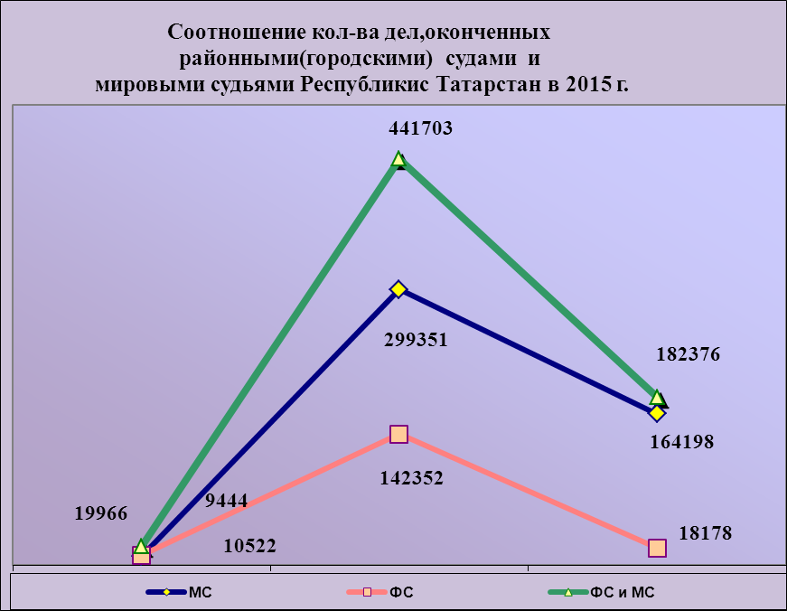

Анализ результатов работы мировых судей за период с 2011 года по 2015 год позволяет сделать вывод о сохраняющейся тенденции роста показателя «Служебная нагрузка».
Следует отметить, что нагрузка на мирового судью в Республике Татарстан по уголовным и административным делам на 1,4 и 5,3 единиц соответственно меньше среднего значения этого показателя по Приволжскому округу. Нагрузка при рассмотрении гражданских дел, напротив, выше среднего значения данного показателя по Приволжскому округу на 4,9 единиц.
Таблица 19
Нагрузка при рассмотрении дел мировым судьей в 1 инстанции
Судопроизводство | 2011 | 2012 | 2013 | 2014 | 2015
Кол-во судей | 182 | 182 | 188 | 188 | 188
Уголовное | 5,8 | 4,8 | 4,5 | 4,2 | 4,8
Гражданское | 171,7 | 119,8 | 175,2 | 137,7 | 151,6
Административное | 74,7 | 74,0 | 71,2 | 86,1 | 83,2
По сравнению с прошлым отчетным периодом нагрузка мировых судей при рассмотрении гражданских и уголовных дел увеличилась на 13,9% и 0,6% соответственно, а по административным делам уменьшилась на 2,9%. В целом служебная нагрузка на мирового судью составляет 239,6 единиц в месяц, что на 11,6% больше, чем в 2014 году.
С учетом количества рассмотренных материалов в уголовном и гражданском судопроизводстве введен такой показатель, как «Нагрузка общая», отражающий степень действительной служебной загруженности мировых судей республики.
Таблица 20
Нагрузка общая за 12 месяцев
Судопроизводство | 2011 | 2012 | 2013 | 2014 | 2015
Кол-во судей | 182 | 182 | 188 | 188 | 188
Уголовное | 8,3 | 7,0 | 6,9 | 6,2 | 6,8
Гражданское | 175,3 | 123,4 | 180,2 | 143 | 157,1
Из данных, представленных в Таблице 20, следует, что общая нагрузка на мирового судью, как в уголовном производстве, так и в гражданском производстве имеет тенденцию роста.
Нарушение процессуальных сроков. Количество дел, рассмотренных мировыми судьями с нарушением процессуальных сроков, остается незначительным: их доля в общем количестве рассмотренных дел всех категорий составляет в среднем 0,4%. (см. Таблицу 21).
Таблица 21
Уровни нарушения процессуальных сроков ( в %)
за 12 месяцев
 | 2011 | 2012 | 2013 | 2014 | 2015
Уголовные дела | 36 | 9 | 19 | 82 | 73
% | 0,3 | 0,1 | 0,2 | 1,0 | 0,8
Гражданские дела | 132 | 375 | 369 | 446 | 582
% | 0,0 | 0,2 | 0,1 | 0,2 | 0,2
Административные  дела | 5 | 156 | 151 | 274 | 317
% | 0,0 | 0,1 | 0,1 | 0,2 | 0,2
Утверждаемость приговоров и решений, качество работы. Данные, представленные в Таблице 22, показывают динамику изменения показателя судебной деятельности «Утверждаемость приговоров и решений» в период с 2011 по 2015 год. По сравнению с 2014 годом при рассмотрении гражданских дел этот показатель снизился на 1,3%.
Статистическое наблюдение в пределах пятилетнего интервала позволяет сделать вывод о постоянном снижении утверждаемости приговоров при рассмотрении уголовных дел (см. Таблицу 22).
Таблица 22
Утверждаемость приговоров и решений мировых судей
в процентах к обжалованным делам
Судопроизводство | 2011 | 2012 | 2013 | 2014 | 2015
Уголовное | 66,0 | 63,3 | 70,1 | 65,8 | 65,3
Гражданское | 91,1 | 87,0 | 80,1 | 82 | 80,7
Значение данного показателя в гражданском производстве подвержено колебаниям. Выравнивание представленного в Таблице 22 динамического ряда способом скользящей средней позволяет сделать вывод о тенденции к уменьшению этого показателя и в гражданском судопроизводстве.
График 17
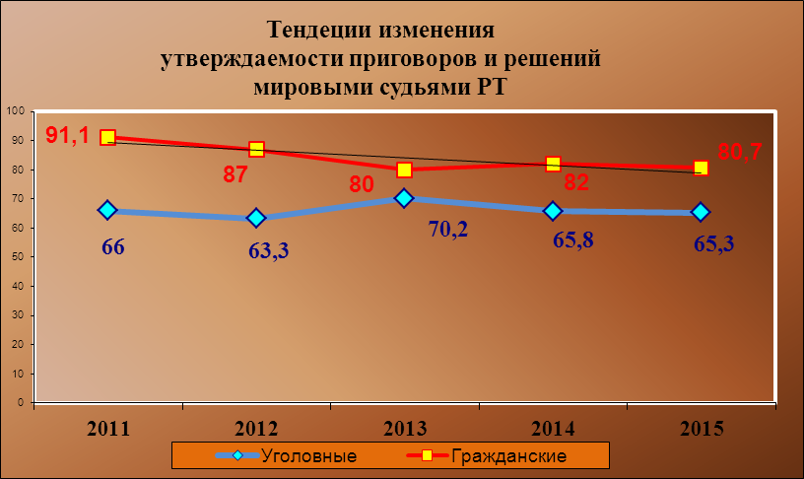

Работа мирового судьи может оцениваться и таким показателем, как качество (стабильность), расчет которого основывается на определении доли не обжалованных и оставленных без изменения решений и приговоров в общем количестве дел, рассмотренных судом.
Качество (стабильность) работы мировых судей РТ
Судопроизводство | 2011 | 2012 | 2013 | 2014 | 2015
Уголовные | 97,2 | 97,5 | 97,8 | 97,6 | 97,5
Гражданские | 99,8 | 99,8 | 99,8 | 99,8 | 99,9
Таблица 23
Из данных, представленных в Таблице 23, следует, что показатель качества работы мировых судей Республики Татарстан, как в уголовном производстве, так и в гражданском, сохраняет достаточно высокий уровень в течение последних пяти лет.

Уголовное судопроизводство. Наибольшее количество дел рассмотрено по следующим категориям:
- кража (ст. 158 УК РФ) – 2661 дело, что составляет 28,2% от общего количества рассмотренных дел;
- умышленное причинение легкого вреда здоровью, побои, клевета (ч.1 ст. 115, ст.116, ст.129, ст.130 УК РФ) – 1546 дела, или 16,4%;
- дела, связанные с умышленным причинением тяжкого либо средней тяжести вреда здоровью – 478 дел, или 5,1%;
- мошенничество (ст.159 УК РФ) – 304 дела, или 3,2%.
Информация о наиболее распространенных категориях уголовных дел за последние пять лет представлена на Графике 18.

График 18
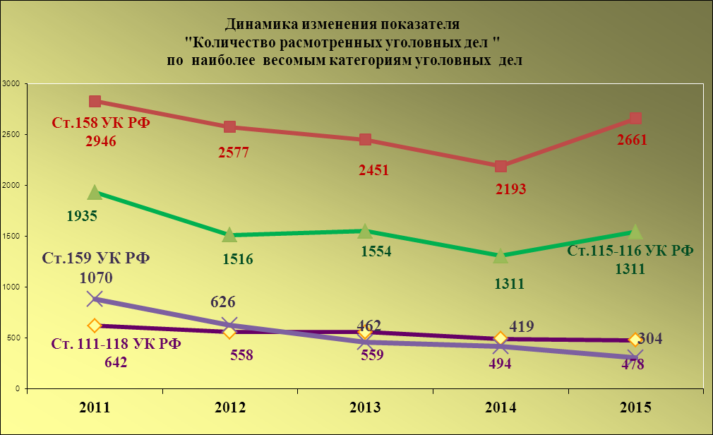

Уменьшилось и количества дел, связанных с присвоением или растратой (ст.160 УК РФ) – на 4,6 %.
Вместе с этим наблюдается увеличение количества уголовных дел, связанных с преступлениями против лиц, осуществляющих правосудие, предварительное расследование и других представителей власти (ст. 294-298, 317-321 УК РФ) – на 11,7% ).
Структурный состав рассмотренных уголовных дел по видам преступлений представлен в Таблице 24 и на Диаграмме 7.

Таблица 24
Категории уголовных дел, рассмотренных за 12 месяцев
 | Кража | Дела частного обвинения | Преступления против лиц, осуществляющих правосудие | Экологические преступления | Мошенничество | Умышленное причинение вреда здоровью (ст. 111, 112,113, 114,117, 118) | Присвоение или растрата | Иные преступления
2013 | 2451 | 1554 | 286 | 86 | 465 | 559 | 166 | 3250
% | 27,6 | 17,5 | 3,2 | 1,0 | 5,2 | 6,3 | 1,9 | 36,6
2014 | 2193 | 1311 | 362 | 111 | 419 | 494 | 132 | 3299
% | 26,2 | 15,7 | 4,3 | 1,3 | 5 | 5,9 | 1,6 | 39,4
2015 | 2661 | 1546 | 323 | 84 | 304 | 478 | 148 | 3427
% | 28,2 | 16,4 | 3,4 | 0,9 | 3,2 | 5,1 | 1,6 | 36,3

Диаграмма 7
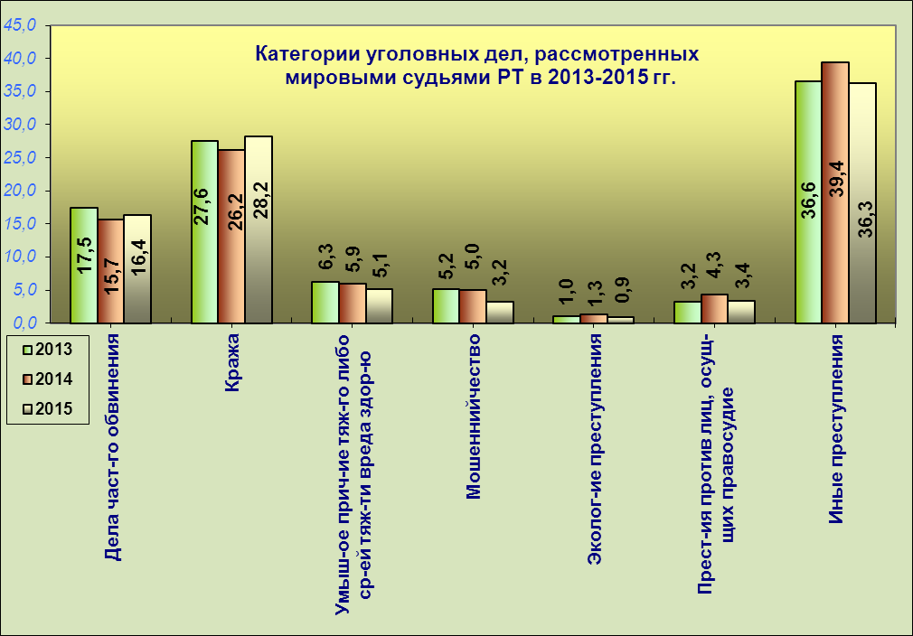
Наиболее часто уголовные дела, возбужденные по статьям 158, 115, 116 УК РФ, рассматривались мировыми судьями в следующих городах и районах Республики Татарстан (см. Таблицу 25).
Результаты рассмотрения уголовных дел характеризуются следующими показателями. 97,8% оконченных дел было рассмотрено по существу, что практически соответствует уровню 2014 года. Среди них доля дел, рассмотренных с вынесением приговора, в 2015 году составила 68,5% (6327 дел). Это на 0,4% ниже значения данного показателя в прошлом отчетном периоде. При этом 64% (6323 лица) подсудимым был вынесен обвинительный приговор – практически на уровне 2014 года. Количество оправданных подсудимых незначительно (107 лиц). Их удельный вес в общем количестве подсудимых в 2015 году составил 1,7% (2014 году – 1,03 %).
Таблица 25
 | Наименование суда | ст.158 | Наименование суда | ст.115,116
1 | Набережные Челны | 409 | Нижнекамск | 251
2 | Советский | 328 | Зеленодольск | 166
3 | Ново-Савиновский | 287 | Советский | 122
4 | Нижнекамск | 167 | Набережные Челны | 69
5 | Московский | 132 | Ново-Савиновский | 59
6 | Бугульма | 119 | Приволжский | 39
7 | Приволжский | 114 | Елабуга | 39
8 | Вахитовский | 94 | Лениногорск | 37
9 | Альметьевск | 89 | Кировский | 35
10 | Зеленодольск | 65 | Московский | 30
Доля уголовных дел, рассмотрение которых закончилось прекращением, составила 30,9%, что на 1,9% больше, чем в 2014 году. Количество лиц, в отношении которых дела были прекращены, в абсолютном исчислении увеличилось на 15,8% и составило 3035 лица. Доля подсудимых, в отношении которых дела прекращены в связи с примирением сторон, составляет 68,8%.
Для устранения недостатков, препятствующих рассмотрению дела судом, 30 уголовных дел было возвращено прокурору. Это 0,3% от числа поступивших дел.
Незначительное количество – 58 дел рассмотрено с применением принудительных мер медицинского характера.
Судебная практика назначения наказаний мировыми судьями в 2015 году характеризуется показателями, представленными в Таблице 26.
Таблица 26
 | Условное осуждение | Штраф | Исправительные работы | Лишение свободы на определенный срок | Обязательные работы | Ограничение свободы
2013 | 832 | 1845 | 1354 | 361 | 1321 | 356
% | 13,5 | 30,0 | 22,0 | 5,9 | 21,5 | 5,8
2014 | 784 | 1506 | 1352 | 384 | 1295 | 329
% | 13,8 | 26,5 | 23,7 | 6,7 | 22,7 | 5,8
2015 | 655 | 1425 | 1216 | 414 | 1427 | 345
% | 10,4 | 22,5 | 19,2 | 6,5 | 22,6 | 5,5
Чаще всего подсудимые приговаривались к штрафу (22,5%), к обязательным (22,6%) и исправительным (19,2%) работам. С 2013 года наблюдается увеличение количества лиц, осужденных к обязательным работам в 1,1 раза. Продолжает постепенно увеличиваться и количество лиц, приговоренных к реальному лишению свободы. По отношению к 2013 году этот показатель увеличился в 1,1 раза. Применение мер условного осуждения, напротив, снижается, в частности по сравнению с 2013 годом в 1,3 раза. Данные Таблицы 26 отражают динамику изменения указанных показателей за последние три года.

Гражданское судопроизводство. Наиболее часто мировыми судьями рассматривались дела по искам
- налоговых органов о взыскании налогов и сборов с физических лиц - 87923 дел, или 29,4%;
- о взыскании сумм по договору займа, кредитные договора – 70812 дел, что составляет 23,7% от общего количества рассмотренных дел;
- о взыскании платы за жилую площадь и коммунальные услуги – 30310 дел, или 10,1%;
- вытекающим из брачно-семейных отношений – 24179 дел, или 8,1% (см. Диаграмму 8).
Диаграмма 8
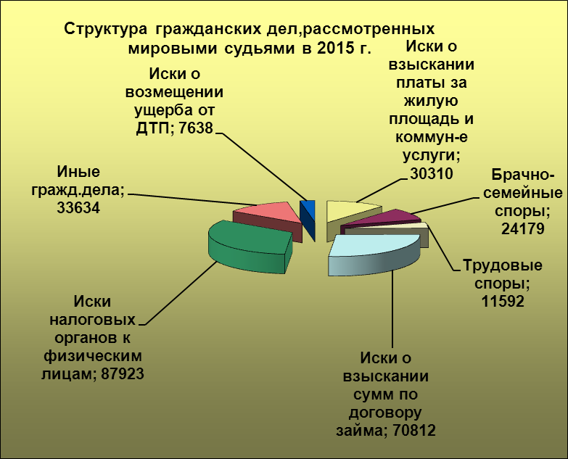

Следует отметить, что количество дел, связанных с исками налоговых органов о взыскании налогов и сборов с физических лиц и взысканиями платы за жилую площадь и коммунальные платежи, тепло и электроэнергию, по договорам займа (кредитному договору) по сравнению с прошлым годом выросло на 26,9%,на 14,1% и на 11,4% соответственно.
Количество исков, вытекающих из трудовых споров об оплате труда, рассмотренных дел, связанных с брачно-семейными спорами, также как и исков, связанных с возмещением ущерба от ДТП, незначительно уменьшились по сравнению с 2014 годом на 0,6%, 3,4% и на 11,9% соответственно.
В Таблице 27 представлены данные о категориях гражданских дел, которые чаще других рассматривались мировыми судьями в 2014 и 2015 годах.
Таблица 27
Категории гражданских дел, рассмотренных за 12 месяцев
 | Брачно-семейные споры | Трудовые споры | Иски налоговых органов к физическим лицам | О взыскании платы за жилую  площадь и коммунальные платежи | Иски о возмещении ущерба от ДТП | Иски о взыскании сумм по договору займа | Иные гражданские дела
2014 | 25040 | 11664 | 69305 | 26554 | 8674 | 63559 | 24383
% | 9,2 | 4,3 | 25,5 | 9,8 | 3,2 | 23,4 | 9
2015 | 24179 | 11592 | 87923 | 30310 | 7638 | 70812 | 33634
% | 8,1 | 3,9 | 29,4 | 10,1 | 2,6 | 23,7 | 11,2
Иски о взыскании сумм по договору займа, иски налоговых органов к физическим лицам и иски о взыскании платы за жилую площадь чаще всего рассматривались мировыми судьями городов и районов, представленных в Таблице 28.
Таблица 28
 | О взыскании платы за жилую площадь |  | Иски налоговых органов к физическим лицам |  | Иски о взыскании сумм по договору займа (кредитные договора)
1 | Набережные Челны | 5396 | Набережные Челны | 20050 | Вахитовский | 17642
2 | Нижнекамск | 3868 | Ново-Савиновский | 8974 | Набережные Челны | 11415
3 | Советский | 2876 | Советский | 8592 | Приволжский | 6689
4 | Зеленодольск | 1993 | Приволжский | 8161 | Нижнекамск | 4840
5 | Приволжский | 1884 | Альметьевск | 4217 | Ново-Савиновский | 3306
6 | Бугульма | 1594 | Вахитовский | 3625 | Авиастроительный | 3134
7 | Елабуга | 1513 | Московский | 3167 | Советский | 2473
8 | Ново-Савиновский | 1168 | Кировский | 2706 | Альметьевск | 2409
9 | Чистополь | 1097 | Авиастроительный | 2547 | Зеленодольск | 2135
10 | Альметьевск | 993 | Нижнекамск | 2541 | Бугульма | 1617
Результаты рассмотрения гражданских дел характеризуются следующими показателями. 96,3% дел окончено с вынесением решения, что на 0,4% больше, чем в 2014 году. Доля дел, рассмотренных с удовлетворением иска, составляет 98,9%, что на уровне предыдущего года. Большинство дел, с вынесением решения об удовлетворении требований, были рассмотрены в приказном порядке (81,5%), что на 4,1% больше, чем в 2014 году. 8,7% дел рассмотрено с вынесением заочного решения.
Доля гражданских дел, рассмотрение которых закончилось прекращением, составляет 2,1% (6399 дела), что на 0,5% меньше, чем в прошлом отчетном периоде. В 74,1% случаев дела прекращались в связи с отказом истца от иска, и в 20,7% стороны заключили мировое соглашение.
Административное производство. Наибольшее количество рассмотренных дел в 2015 году связано:
— с правонарушениями в области дорожного движения – 27840 дел (17% от общего количество рассмотренных дел), из них управление транспортным средством водителем, находящимся в состоянии опьянения – 10975 дел, невыполнение водителем требования о прохождении медицинского освидетельствования на состояние опьянения – 5751 дел, выезд на сторону дороги, предназначенную для встречного движения – 4346 дел;
— с неуплатой административного штрафа – 59210 дел, или 36,1%;
— c нарушением сроков представления налоговой декларации и непредставление сведений, необходимых для осуществления налогового контроля – 11620 дела, или 7,1%;
— появление в общественных местах в состоянии опьянения 10486 дел, или 6,4%;
— c невыполнением в срок законного предписания органа (должностного лица), осуществляющего государственный надзор - 7028 дел, или 4,3%;
— мелкое хищение - 7843 дела, или 4,8%;
— с правонарушениями, предусмотренными нормативными актами Республики Татарстан – 7624 дел, или 4,6%;
Диаграмма 9
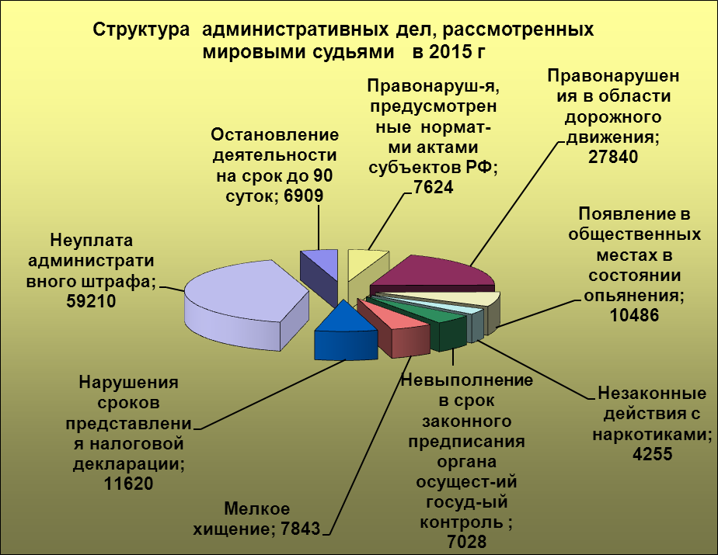

Анализ статистических данных свидетельствует об уменьшении (на 15,4%) количества рассмотренных дел в области дорожного движения в сравнении с 2014 годом. Среди дел, связанных с правонарушениями в области дорожного движения, весомая доля приходится на управление транспортным средством водителем, находящимся в состоянии опьянения (ст.12.8 КоАП РФ) – 39,4%. На втором месте – невыполнение водителем требования о прохождения медицинского освидетельствования на состояние опьянения (ст.12.26 КоАП РФ) – 20,7%. На третьем месте – выезд на сторону дороги, предназначенную для встречного движения (ст.12.15 ч.4,5 КоАП РФ) – 15,6%. Удельный вес дел, связанных с невыполнением обязанностей в связи с дорожно-транспортным происшествием, а также с управлением транспортным средством водителем, не имеющим права управления (ст.12.27 ч.2,3 и ст.12.7 ч.2), находится на уровне прошлого отчетного периода и составляет 10,8% и 5,9% от количества дел данной группы.
По сравнению с прошлым отчетным периодом также уменьшилось количество правонарушений, связанных с появлением в общественных местах в состоянии опьянения – на 6,3%, нарушение сроков представления налоговой декларации – на 9,2%.
Наблюдается незначительное увеличение количества рассмотренных административных дел по правонарушениям:
— мелкое хищение – на 4,4%;
— неуплата административного штрафа – на 7,9%.
Результаты рассмотрения дел об административных правонарушениях в 2015 году характеризуются следующими показателями.
В 2015 году 90,9% дел (149279) было окончено с вынесением постановления о привлечении лица к административной ответственности. В 2014 году был установлен практически такой же уровень данного показателя — 90,2% (153249 дела).
Количество дел, по которым производство прекращено, составляет 3,1% от числа рассмотренных дел. Незначительное количество дел было возвращено для устранения недостатков в протоколах об административных правонарушениях (3,3%) и передано по подведомственности (подсудности) (2,7%).
К лицам, привлеченным к административной ответственности, были применены следующие виды наказания:
— административный арест – 49714 лиц, что составляет 33,3% от общего числа лиц, подвергнутых административному наказанию (ниже уровня показателя 2014 года на 0,5%);
— штраф – 89428 лица, или 59,9% (на уровне предыдущего года);
— лишение специального права – 3653 лица, или 2,4% (ниже показателя 2014 года на 0,3%);
— предупреждение (письменное) – 3746 лиц, или 2,5% (ниже показателя 2014 года на 0,4%);
— обязательные работы – 2303 лиц, или 1,5%(выше показателя 2014 года на 0,2%);
—конфискация как единственная мера наказания – 333 лица, или 0.2%;
— дисквалификация – 102 лица, или 0,1%.
В качестве дополнительной меры применялись лишение специального права управления транспортным средством в отношении 12631 лиц и конфискация в отношении 735 лиц, что составляет 8,5% и 0,5% соответственно от общего числа лиц, подвергнутых наказанию.
Структура основных мер наказания представлена на Диаграмме 10.

Диаграмма 10
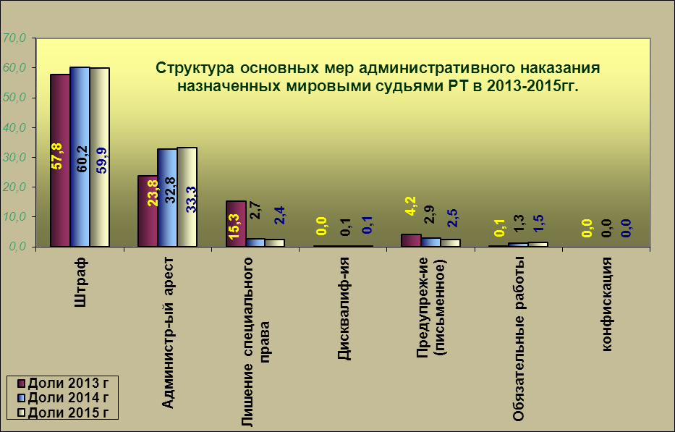
В Таблице 29 отражена практика применения мировыми судьями видов административных наказаний при рассмотрении дел по статьям 6.8, 6.9, 6.13 КоАП РФ.
Таблица 29
 | Всего рассмотрено дел | Количество лиц, подвергнутых наказанию | Административный арест | Штраф | Наложено штрафов  (руб.) | Взыскано штрафов  (руб.)
2014 | 169866 | 153249 | 50293 | 92190 | 2383644974 | 186984744
Ст. 6.8, 6.9, 6.13 КоАП РФ | 4087 | 3616 | 2585 | 1031 | 4304900 | 877000
% | 2,4 | 2,4 | 5,1 | 1,1 | 0,2 | 0,5
2015 | 164198 | 149279 | 49714 | 89428 | 2445005453 | 202483468
Ст. 6.8, 6.9, 6.13 КоАП РФ | 4256 | 4042 | 1056 | 2986 | 4418100 | 963600
% | 2,6 | 2,7 | 2,1 | 3,3 | 0,2 | 0,5
О категориях лиц, привлеченных к административной ответственности мировыми судьями в 2015 году.
Наиболее весомую долю составляют физические лица — 86,7%, что незначительно превышает уровень предыдущего года (на 0,5%). Доля должностных лиц, составила 10,5%, а доля юридических лиц, привлеченных к административной ответственности, составила 2,4% от общего числа лиц, привлеченных к административной ответственности, что также на уровне прошлого года.
Общая сумма наложенных штрафов в 2015 году, составила 2445086453 рублей.
Сумма штрафа, наложенная на юридических лиц, составила 76,1% от общей суммы, или 1859912830 рублей.
В таблице 30 приведены данные, отражающие результаты рассмотрения мировыми судьями дел по отдельным, наиболее часто встречающимся категориям административных правонарушений в 2014-2015 годах. Данные, приведенные в таблице, показывают, что лица, подвергнутые административному наказанию в связи с появлением в общественных местах в состоянии опьянения, за незаконные действия с наркотиками и за мелкое хулиганство имеют наибольший удельный вес, как и в прошлом отчетном периоде.
Таблица 30
Результаты рассмотрения дел мировыми судьями по наиболее распространенным правонарушениям за 12 месяцев
Категории дел | Количество рассмотренных дел | %  к  общ.  кол-ву  дел | Количество наказанных лиц | Уд.  вес в  кате  гор  ии | Количество лиц, в отношении которых дела прекращены | Уд.  вес в  кате  гор  ии
Правонарушения в области дорожного  движения 2015 г. | 27840 | 17 | 24357 | 87,5 | 293 | 1,2
2014 г. | 32906 | 19,4 | 29274 | 89 | 357 | 1,1
Правонарушения, предусмотренные норматив-ми актами  субъектов РФ 2015 г. | 7624 | 4,6 | 6827 | 89,5 | 281 | 3,7
2014 г. | 9523 | 5,6 | 8527 | 89,5 | 410 | 4,3
Появление в общественных местах в состоянии опьянения  2015 г. | 10486 | 6,4 | 10320 | 98,4 | 37 | 0,4
2014 г. | 11189 | 6,6 | 10927 | 97,7 | 91 | 0,8
Неуплата административного штрафа 2015г. | 59210 | 36,1 | 55045 | 93 | 1173 | 2
2014 г. | 54888 | 32,3 | 50958 | 92,8 | 1799 | 3,3
Нарушение сроков представления налоговой декларации 2015 г. | 5391 | 7,1 | 4796 | 89 | 296 | 6,2
2014 г. | 5656 | 3,3 | 5092 | 90 | 278 | 4,9
Незаконные действия с наркотиками  2015 г. | 4256 | 2,6 | 4042 | 95 | 40 | 1
2014 г. | 4087 | 2,4 | 3616 | 88,5 | 120 | 2,9
Мелкое хищение  2015 г. | 7843 | 4,8 | 7321 | 93,3 | 324 | 4,1
2014 г. | 7513 | 4,4 | 6779 | 90,2 | 546 | 7,3

- Анализ состояния судимости в Республике Татарстан

В течение достаточно длительного периода наблюдалось стабильное уменьшение числа лиц, в отношении которых судами были вынесены и вступили в законную силу обвинительные приговоры. Однако в 2015 году по сравнению с 2014 годом число осужденных лиц (Верховным Судом Республики Татарстан, районными, городскими судами и мировыми судьями) увеличилось на 5,9% и составило 16278 человек.
Диаграмма 11
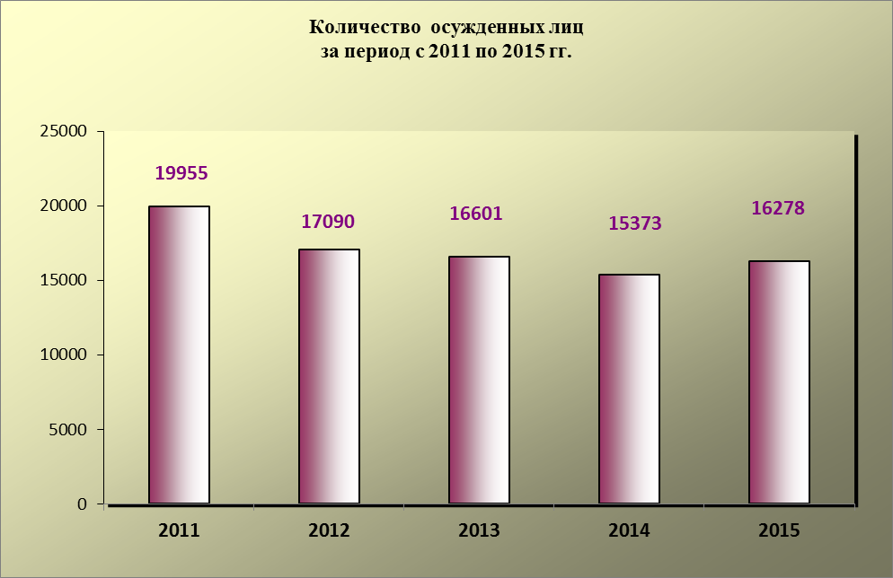

Число лиц, привлеченных к уголовной ответственности, составило 73,2% - от общего числа подсудимых.
Доля лиц, в отношении которых в 2015 году уголовные дела были прекращены, составила 22,7% от общего количества подсудимых (3694 лиц). Число лиц, в отношении которых дела были прекращены по не реабилитирующим основаниям, составило 792. Чаще всего, в 19,4% случаев (в отношении 3165 человек), производство по делу прекращались на основании примирения с потерпевшим.
В отношении 244 лиц применены меры медицинского характера. Это составляет 1,5% от общего числа подсудимых.
Оправдано 105 лиц, или 0,6% от общего числа подсудимых.
В соответствии со статистическими данными, представленными судами общей юрисдикции, в 2015 году наибольшее количество лиц осуждено по следующим статьям Уголовного кодекса Российской Федерации:
- кража (ст.158 УК РФ) – 4892 лиц (30,1%);
- незаконное приобретение, хранение, перевозка, изготовление, переработка наркотических средств, психотропных веществ или их аналогов без цели сбыта (ст.228 УК РФ) – 1507 лиц (9,3%);
- грабеж (ст.161 УК РФ) – 806 лица (5%);
- злостное уклонение от уплаты средств на содержание детей или нетрудоспособных родителей (ст.157 УК РФ) – 978 лиц (6%);
- мошенничество (ст.159-159.6 УК РФ) – 707 лиц (4,3%);
- угроза убийством или причинением тяжкого вреда здоровью (ст.119 УК РФ) – 628 лиц (3,9%);
- умышленное причинение тяжкого вреда здоровью (ст.111 УК РФ) – 598 лица (3,7%);
- Побои (ст.116 УК РФ) - 428 лиц (2,6%)
- Нарушение правил дорожного движения лицом, подвергнутым административному наказанию (ст.264.1 УК РФ) – 311 лиц (1,9%)
- оскорбление представителя власти (ст. 319 УК РФ) – 284 лиц (1,7%).

По сравнению с 2014 годом увеличилось число осужденных по следующим статьям УК РФ:
- ст. 158 «Кража» – на 13,4%;
- ст. 111 УК РФ «Умышленное причинение тяжкого вреда здоровью» – на 2,4%;

В 2014 году сократилось количество осужденных по следующим статьям УК РФ:
- ст.116 УК РФ «Побои» - на 16,4%;
- ст.228 УК РФ «Незаконное приобретение, хранение, перевозка, изготовление, переработка наркотических средств, психотропных веществ или их аналогов без цели сбыта» – 4,4%;
- ст.161 УК РФ «Грабеж» - на 48,6%;
- ст.264 УК РФ «Нарушение правил дорожного движения и эксплуатации транспортных средств» - на 17,2%;
- ст.327 УК РФ «Подделка, изготовление или сбыт поддельных документов, государственных наград, штампов, печатей, бланков» - на 20,1%.

За рассматриваемый период (2011 – 2015 годы) происходило существенное уменьшение числа осужденных к реальному лишению свободы на определенный срок, но в 2015 году число осужденных увеличилось: с 3953 лиц, в 2014 году до 4344 лиц в 2015 году. Это наибольший удельный вес среди мер наказания, назначенных осужденным.
В 2015 году по сравнению с 2011 годом почти вдвое уменьшилось число лиц, которым назначена условная мера наказания: с 8918 лиц, или 44,7% от числа осужденных в 2011 году до 4029 лиц, или 24,8% от числа осужденных в 2015 году.
Снизилось на 14,5% число лиц, осужденных к исправительным работам. Этот вид наказания назначен 1361 лицу. Для сравнения: в 2014 году исправительные работы были применены в отношении 1592 подсудимых.
По отношению к 2014 году наблюдается также уменьшение на 8% числа лиц, которым в качестве наказания было определено ограничение свободы, на 1% – числа лиц, приговоренных к обязательным работам.
Трем осужденным назначено пожизненное лишение свободы в соответствии с санкцией статьи 105 УК РФ «Убийство».
Таблица 31
Меры наказания, примененные к осужденным
 | 2011 | 2012 | 2013 | 2014 | 2015
Всего осуждено | 19955 | 17090 | 16601 | 15373 | 16278
Осуждено к:  пожизненному лишению свободы | 1 | 1 | 2 | 3 | 3
лишению свободы на определенный срок | 4724 | 3791 | 4001 | 3953 | 4344
условно с испытательным сроком | 8918 | 6071 | 5282 | 4960 | 4029
исправительным работам | 778 | 1410 | 1590 | 1592 | 1361
штрафу | 3123 | 3078 | 3089 | 2556 | 2224
обязательным работам | 2316 | 2197 | 1934 | 1694 | 1677
ограничению свободы | 41 | 479 | 624 | 493 | 453
другим мерам наказания | 6 | 6 | 2 | 3
освобождено от наказания по различным основаниям | 48 | 57 | 77 | 119 | 71

График 18
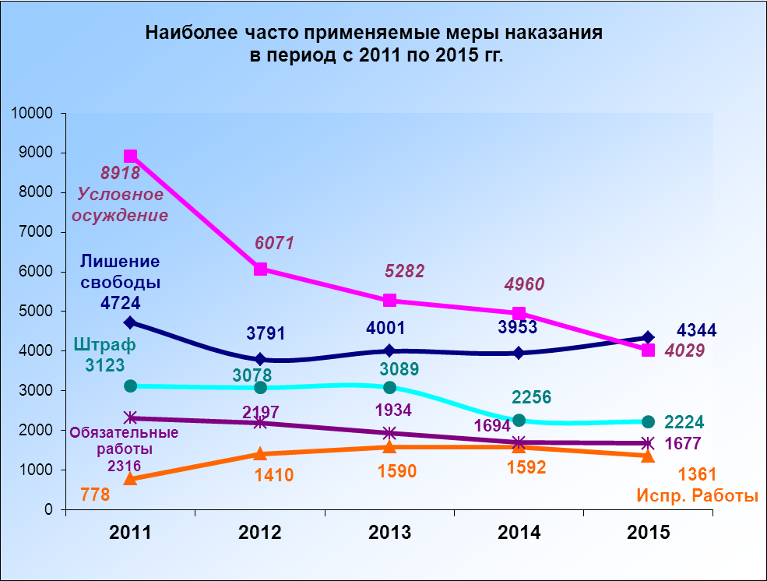

За преступления небольшой тяжести в 2015 году было осуждено 7580 лица, или 46,6% от общего числа осужденных, средней тяжести – 4171 лиц, или 5,6%, за тяжкие преступления – 3566 лица, или 21,9%, за особо тяжкие – 961 лицо, или 5,9%.

Диаграмма 12
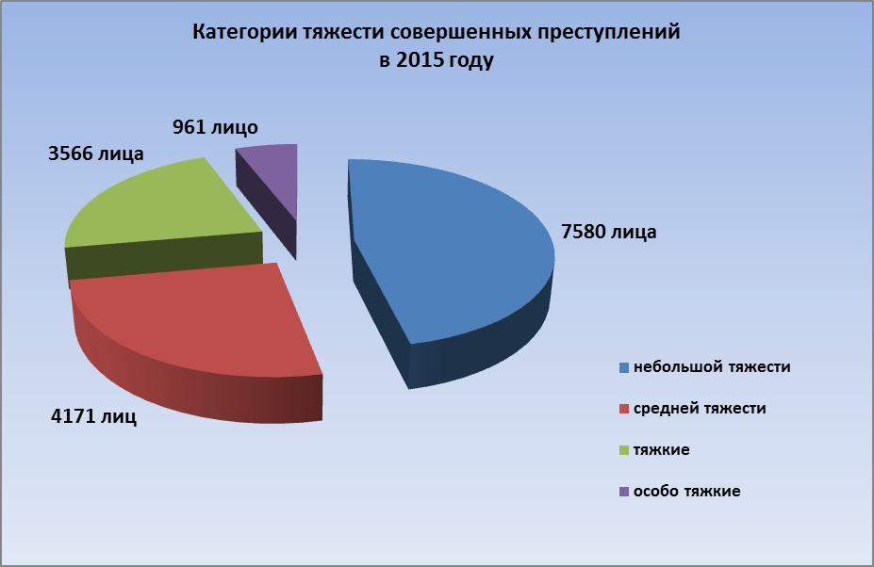

Более половины осужденных в 2015 году – 10637 лиц или 65,3%, не работали/или не имели иного дохода на момент совершения преступления (2014 год – 62,1%) . Из них 9529 лица (58,5% от общего числа осужденных) являлись трудоспособными лицами без определенных занятий. Доля таких лиц в общем количестве осужденных по сравнению с 2014 годом увеличился на 7,3%.
Наибольшее количество осужденных составляют лица со средним общим образованием (44,1%) и средне-специальным образованием (35,9%);
Данные таблицы 30 отражают следующие, сложившиеся за последние пять лет тенденции:
- увеличение количества лиц, совершивших преступления в состоянии опьянения. В сравнении с 2014 годом данный показатель увеличился на 38,6%;
- увеличение количества лиц, совершивших преступление в состоянии наркотического опьянения. В сравнении в 2014 годом данный показатель увеличился на 61,7%;
- уменьшение числа осужденных имеющих высшее образование, и неполное среднее (начальное);
- уменьшение числа ранее судимых лиц.
- уменьшение количества осужденных, совершивших преступление в группе. Увеличение показателя на 10,4% в 2015 году не нарушает сложившуюся ранее тенденцию.

Таблица 32
Характеристика осужденных
 | 2011 | 2012 | 2013 | 2014 | 2015
Всего осуждено | 19955 | 17090 | 16601 | 15373 | 16278
Пол: Мужчин | 17301 | 14765 | 14343 | 13456 | 14328
Женщин | 2654 | 2325 | 2256 | 1917 | 1950
Возраст (лет): 14-29 | 9910 | 8494 | 8255 | 7252 | 7400
30-49 | 8329 | 7139 | 6798 | 6722 | 7464
50 и старше | 1716 | 1457 | 1548 | 1399 | 1414
Образование: высшее | 1771 | 1665 | 1842 | 1705 | 1468
средне-специальное | 6021 | 5602 | 5570 | 5243 | 5842
среднее общее | 8975 | 7246 | 6796 | 6328 | 7174
неполное среднее,  начальное | 3188 | 2577 | 2393 | 2097 | 1794
Ранее судимых | 6030 | 5336 | 5081 | 4606 | 4677
В группе | 2771 | 2331 | 2222 | 2134 | 2356
В состоянии опьянения | 4419 | 3598 | 3510 | 4186 | 4895
В том числе наркотического | 117 | 112 | 116 | 141 | 228

По сравнению с 2014 годом увеличилось количество осужденных несовершеннолетних (на 17,6%).
Более половины осужденных подростков в 2015 году воспитывались в полной семье – 54,5%, из них 67% – учащиеся. Доля подростков, осужденных за преступления, совершенные в группе увеличилось на 17,4%. Наблюдается стабильное уменьшение несовершеннолетних лиц, совершивших преступление без участия взрослых: в 2015 году уменьшение составило 34,9% по отношению к 2011 году. Увеличилось на 13,7% количество несовершеннолетних, которые в момент совершения преступления находились в состоянии алкогольного опьянения, на 61,7% – число несовершеннолетних, находившихся в момент преступления в наркотическом опьянении (см. Таблицу 32).
Наибольшее количество несовершеннолетних преступников было приговорено, как и в прошлом отчетном периоде, к следующим мерам наказания:
- условное осуждение к лишению свободы – 209 лиц, или 33,9% от общего числа несовершеннолетних осужденных, что на 7,9% меньше, чем в 2014 году;
- лишение свободы на определенный срок – 80 лиц, или 12,9% от общего числа несовершеннолетних осужденных, что на 12,7% больше, чем в 2014 году.
В 2015 году дела в отношении 2,8% несовершеннолетних рассматривались в особом порядке судебного разбирательства. По сравнению с прошлым отчетным периодом количество таких лиц уменьшилось на 1,2%.

Таблица 33
Меры наказания, примененные к осужденным
несовершеннолетним
 | 2011 | 2012 | 2013 | 2014 | 2015
Всего осуждено | 19955 | 17090 | 16601 | 15373 | 16278
Кол-во осужденных несовершеннолетних | 951 | 765 | 677 | 524 | 616
% | 4,8 | 4,5 | 4,1 | 3,4% | 3,8%
Из них к условной мере | 492 | 296 | 276 | 227 | 209
% | 51,7 | 38,7 | 40,3 | 43,3% | 33,9%
Из них к лишению свободы | 103 | 96 | 100 | 71 | 80
% | 10,8 | 12,5 | 14,8 | 13,5% | 13%
Из них ранее судимы | 200 | 180 | 132 | 66 | 78
% | 21 | 23,5 | 19,5 | 12,6% | 12,7%

Качественные показатели свидетельствуют о том, что и в 2014, и в 2015 году наибольшее число несовершеннолетних осуждено за преступления, отнесенные к категориям средней тяжести и тяжким преступлениям. Так, удельный вес подростков, совершивших в 2015 году тяжкие преступления, составляет 35,1% (216 лиц), удельный же вес подростков, совершивших преступления средней тяжести, – 33,3% (205 лиц).

Таблица 34
Характеристика несовершеннолетних осужденных
 | 2011 | 2012 | 2013 | 2014 | 2015
Пол
мужчины | 871 | 685 | 619 | 480 | 565
женщины | 80 | 80 | 58 | 44 | 51
Социальное положение:
учащиеся | 709 | 556 | 471 | 384 | 413
работающие | 28 | 18 | 19 | 15 | 15
трудоспособные, неработающие и не учащиеся | 204 | 188 | 187 | 125 | 189
нетрудоспособные | 3 | 6 | 3 | 10 | 9
Воспитание:
в полной семье | 532 | 408 | 367 | 274 | 336
в семье с одним родителем | 351 | 308 | 267 | 220 | 242
вне семьи (детском доме, интернате и т.д.) | 68 | 49 | 43 | 30 | 38
Совершили преступление:
в группе | 407 | 320 | 293 | 207 | 243
в том числе с участием взрослых | 169 | 129 | 123 | 97 | 110
в состоянии опьянения | 98 | 64 | 76 | 51 | 58
в том числе наркотического или иного (не алкогольного) | 2 | 1 | 1 | 1 | 9

В 2015 году по сравнению с 2014 годом количество лиц, осужденных за преступления, связанные с незаконным оборотом наркотических и психотропных средств, увеличилось на 0,4%. При этом количество несовершеннолетних привлеченных к уголовной ответственности по данной категории дел уменьшилось по сравнению с прошлым годом на 16,9%, количество осужденных женщин, напротив, в сравнении с 2014 годом увеличилось на 20,5%.
График 19
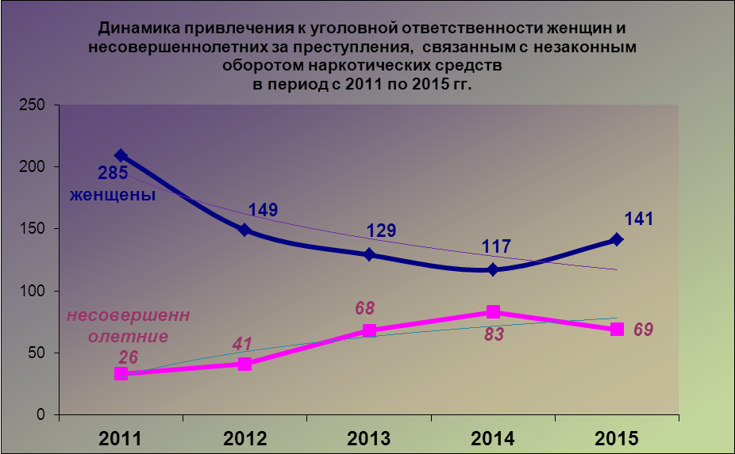

Таблица 35
Динамика судимости по преступлениям, связанным с незаконным оборотом наркотических средств
 | 2011 | 2012 | 2013 | 2014 | 2015
Всего осуждено лиц | 2010 | 1876 | 2088 | 2088 | 2096
из них: мужчин | 1801 | 1727 | 1959 | 1971 | 1955
женщин | 209 | 149 | 129 | 117 | 141
несовершеннолетних | 33 | 41 | 68 | 83 | 69
Меры наказания
к лишению свободы | 972 | 734 | 843 | 852 | 949
условно с испытательным  сроком | 886 | 858 | 941 | 1003 | 762
к исправительным работам и  штрафу | 120 | 210 | 232 | 175 | 123
к обязательным работам | 31 | 64 | 54 | 47 | 53
к ограничению свободы | 0 | 10 | 17 | 10 | 12
освобождено от наказания | 1 | 0 | 1 | 1

Наибольший удельный вес среди мер наказания, назначенных осужденным по данной категории дел, приходится на лишение свободы на определенный срок. Доля лиц с таким наказанием увеличилась на 11,4% в 2015 году и составила 45,3% , или 949 человек.
В 2015 году по сравнению с 2014 годом произошло уменьшение (на 24,0%) числа лиц, которым назначена условная мера наказания.

Таблица 34 демонстрирует количественный и качественный характер изменения применяемых мер наказания к лицам, осужденным за незаконный оборот наркотических средств по статьям 228-234 УК РФ.

С 2010 года наблюдается постепенный спад количества лиц, осужденных по статье 228.1 УК РФ «Незаконные производство, сбыт или пересылка наркотических средств, психотропных веществ или их аналогов, а также незаконные сбыт или пересылка растений, содержащих наркотические средства или психотропные вещества, либо их частей, содержащих наркотические средства или психотропные вещества». В 2015 году осуждено по данной статье 446 лиц, что в 1,9 раза меньше чем в 2010 году.
Статистические данные, представленные, в таблице 34 показывают, что реальное лишение свободы применялось в 2015 году чаще, чем в предыдущий год. В частности, к реальному лишению свободы на определенный срок подсудимые, обвиняемые в преступлениях по ст. 228-233 УК РФ, приговаривались в 2015 году на 9,1% больше, чем в 2014 году. Вместе с этим число осужденных к лишению свободы условно сократилось на 24,5% по сравнению с 2014 годом.
Таблица 36
Динамика судимости по преступлениям, связанным с незаконным оборотом наркотических средств (ст.ст. 228-233 УК РФ)
 | 2011 | 2012 | 2013 | 2014 | 2015
Всего осуждено | 1956 | 1833 | 2080 | 2067 | 2143
в том числе за:  незаконное изготовление, приобретение, хранение, перевозку, пересылку либо сбыт (ст. 282.2) | 596 | 457 | 445 | 442 | 0
то же - без цели сбыта (ст. 282 УК РФ) | 1207 | 1255 | 1518 | 1576 | 1643
организацию или содержание притонов для потребления (ст. 232) | 148 | 117 | 106 | 38 | 33
Меры наказания
к лишению свободы | 955 | 723 | 841 | 846 | 923
условно с испытательным  сроком | 856 | 830 | 936 | 992 | 749
к исправительным работам  и штрафу | 115 | 204 | 231 | 172 | 123
к обязательным работам | 29 | 60 | 54 | 47 | 52

